**TRƯỜNG CAO ĐẲNG THỰC HÀNH**

**FPT-POLYTECHNIC TP.HCM**



**BÁO CÁO ASSIGNMENT**

**GIAI ĐOẠN 2**

Sinh Vien: Đỗ Chí Thuận – PS04971

Lớp: PT12101

GV HD: Lại Minh Đămh

TP. HỒ CHÍ MINH - 2017

# Lab 3

Thiết kế Active Directory bảo mật

ASSIGNMENT FINAL PS04971

TRANG BÌA 1

ASSIGNMENT GIAI ĐOẠN 1 3

1. XÂY DỰNG DATABASE 3

1.1 Đăng kí tài khoản 3

1.2 Tạo DATABASE 5

1.2.2 Tạo Database 8

1.2.3 Tạo bảng 10

1.2.4 Tạo quan hệ cho các bảng 12

1.2.5 Bây giờ ta sẽ xuất ra file sql 13

1.3 Nhập dữ liệu vào Database 15

ASSIGNMENT GIAI ĐOẠN 2 24

Triển khai ứng dụng Java Web trên Azure Cloud Server 24

I. Đăng kí tài khoản sinh viên Azure 24

II. Tạo và cấu hình Azure SQL Server 29

IV. Cấu hình ứng dụng Java kết nối đến Azure database vừa tạo và build file war để deploy trên Cloud Server 38

V. Triển khai một Cloud Server để chạy ứng dụng Java Web vừa tạo 40

LỜI KẾT Deploy thành công 47

LỜI MỞ ĐẦU

# **ASSIGNMENT GIAI ĐOẠN 1**

1. XÂY DỰNG DATABASE
   1. Đăng kí tài khoản

Bước 1 : Vào trang <https://my.vertabelo.com/> để đăng kí 1 tài khoản

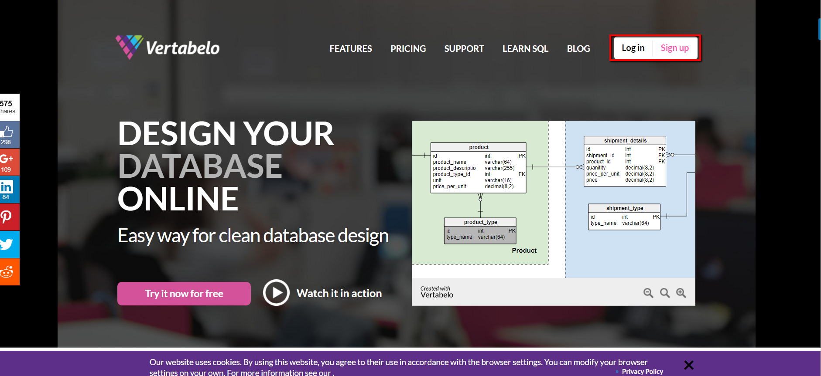

Bước 2 : Clip vào Signup để đăng kí 1 tài khoản, và nhấn CREATE ACCOUNT

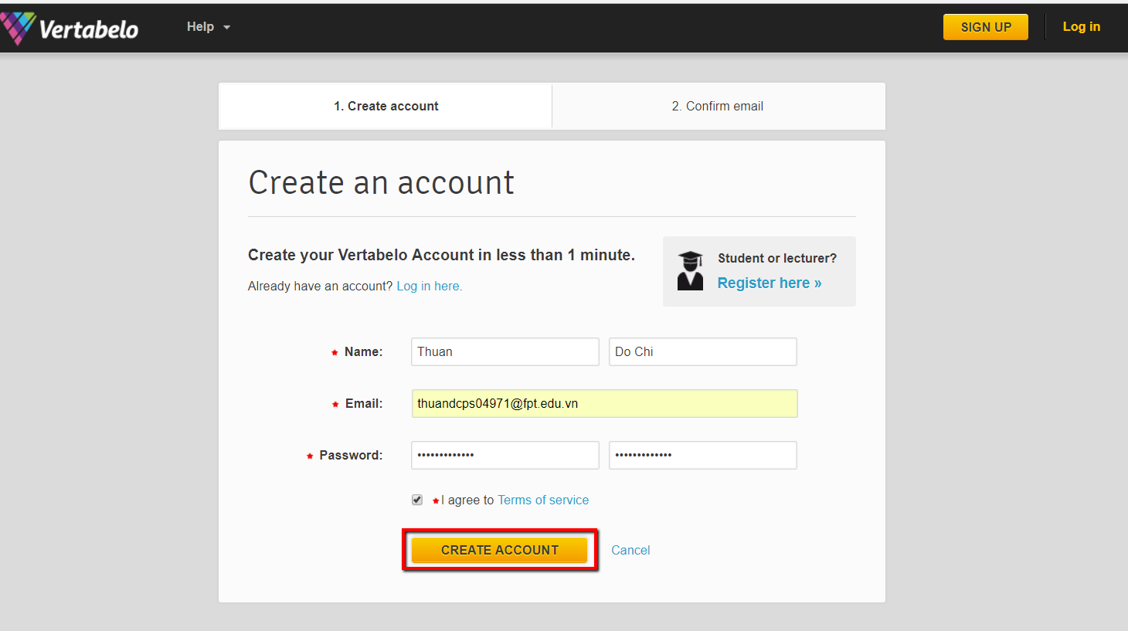

Bước 3 vào email đăng ký để xác nhận đăng ký

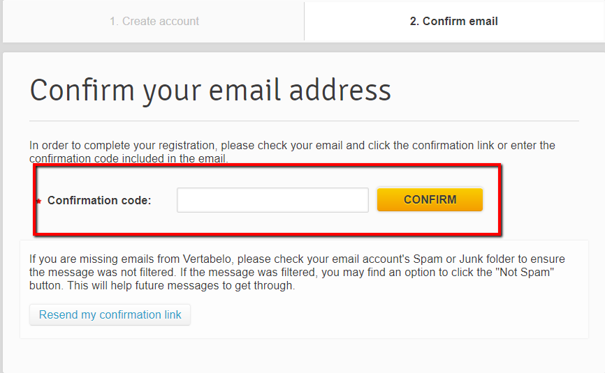

Click vào link hoặc nhận code

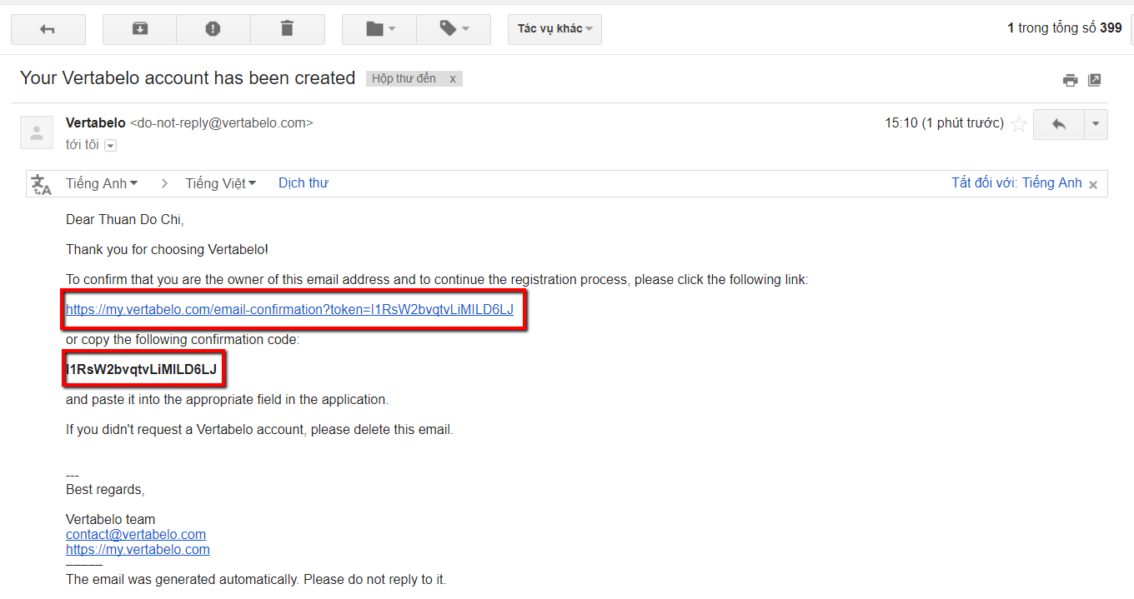

Và giao diện làm việc

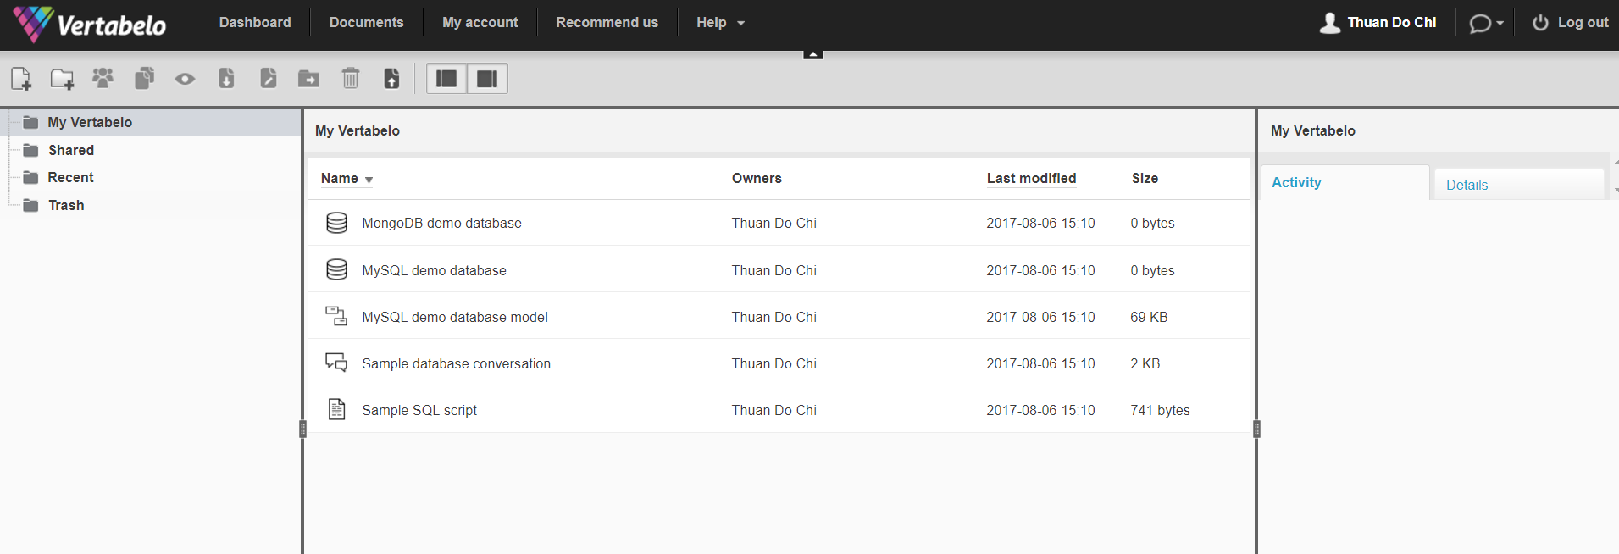

* 1. Tạo DATABASE
     1. Cấu trấu database

Mô hình ERD :

USERS

DEPARTS

RECORDS

1

∞

1

∞

STAFFS

Diagram :

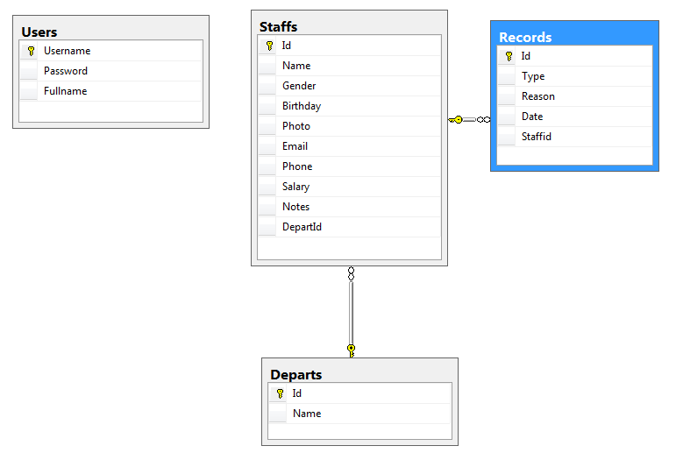

Bảng Users :

|  |  |  |  |  |
| --- | --- | --- | --- | --- |
| Tên trường dữ liệu | Khóa chính/  Khóa ngoại | Kiểu dữ liệu | Kích thước | Giải Thích |
| Username | PK | nvarchar | 20 | Tên đăng nhập |
| Password |  | nvarchar | 50 | Mật khẩu |
| Fullname |  | nvarchar | 50 | Tền đầy đủ |

Tên bảng Departs

|  |  |  |  |  |
| --- | --- | --- | --- | --- |
| Tên trường dữ liệu | Khóa chính/  Khóa ngoại | Kiểu dữ liệu | Kích thước | Giải Thích |
| Id | PK | nvarchar | 10 | Mã phòng Ban |
| Name |  | nvarchar | 50 | Tên Phòng Ban |

Tên bảng : Staffs

|  |  |  |  |  |
| --- | --- | --- | --- | --- |
| Tên trường dữ liệu | Khóa chính/  Khóa ngoại | Kiểu dữ liệu | Kích thước | Giải Thích |
| Id | PK | int | 10 | Mã Nhân Viên |
| Name |  | nvarchar | 50 | Tên Nhân Viên |
| Gender |  | bit |  | Giới Tính |
| Birthday |  | datetime2 | 7 | Ngày Sinh |
| Photo |  | nvarchar | 50 | Ảnh Nhân Viên |
| Email |  | nvarchar | 50 | Địa chỉ Email |
| Phone |  | nvarchar | 11 | Số điện thoại |
| Salary |  | money |  | Lương |
| Notes |  | nvarchar | 50 | Ghi chú |
| DepartId | FK | nvarchar | 10 | Mã phòng ban |

Tên bảng : Records

|  |  |  |  |  |
| --- | --- | --- | --- | --- |
| Tên trường dữ liệu | Khóa chính/  Khóa ngoại | Kiểu dữ liệu | Kích thước | Giải Thích |
| Id | PK | int |  | Mã Đánh Giá |
| Type |  | nvarchar | 50 | Loại Đánh Giá |
| Reason |  | nvarchar | 50 | Lý Do |
| Date |  | datetime |  | Ngày Đánh Giá |
| Staffid | FK | int |  | Mã Nhân Viên |

* + 1. Tạo Database

Chọn qua cửa sổ Dashbroad và chọn Create Model

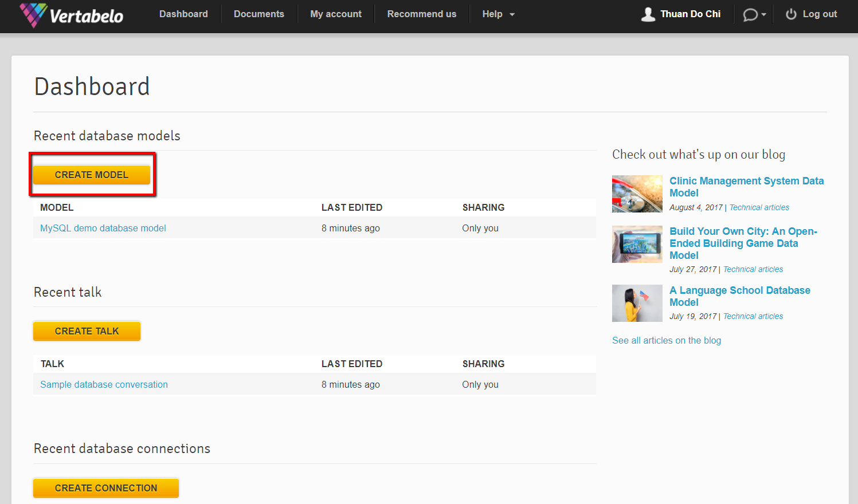

Đặt tên và chọn SQL và nhấn Start Modeling

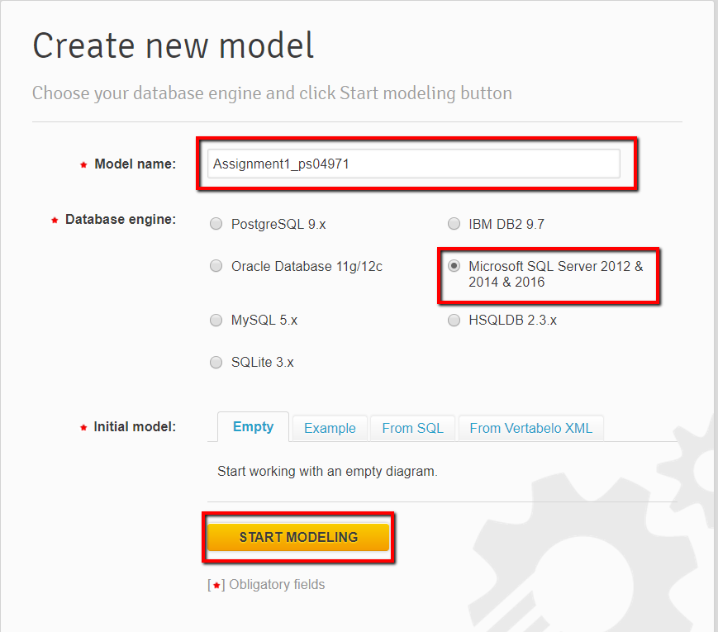

Kết Quả :

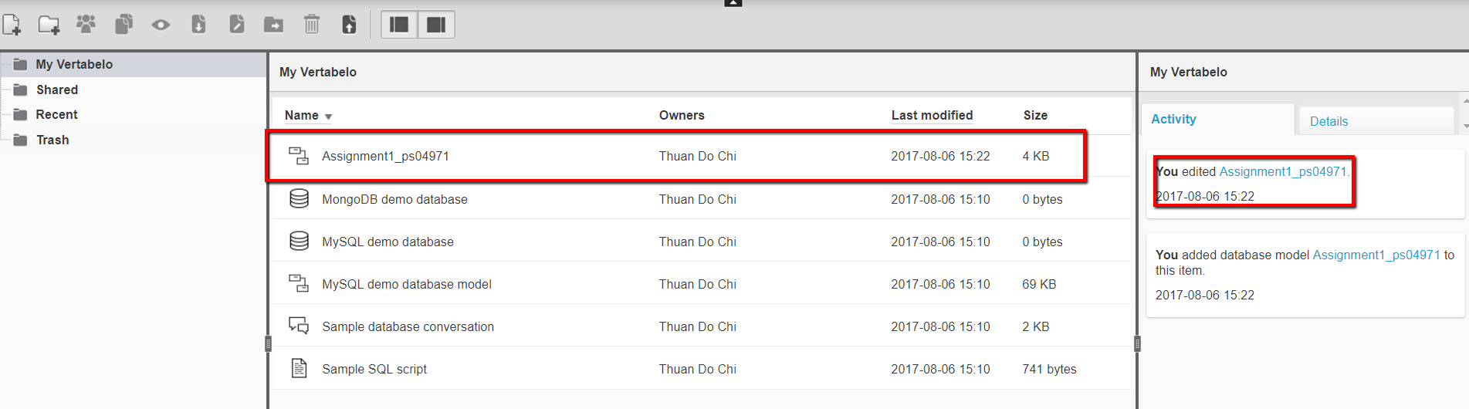

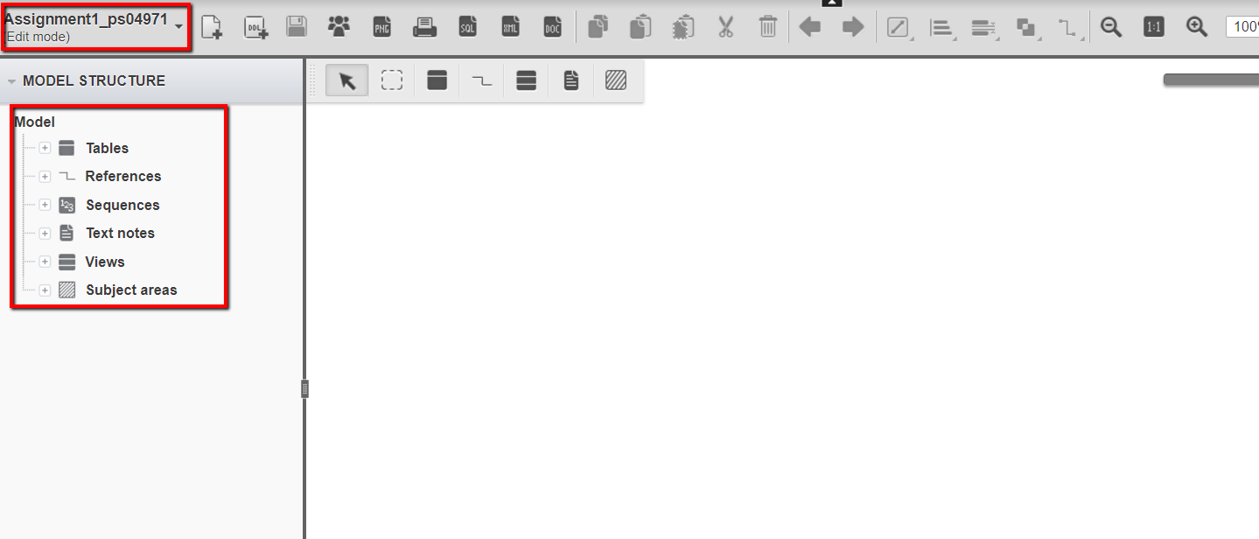

* + 1. Tạo bảng

Để tạo bảng bạn nhấn vào Table/add table

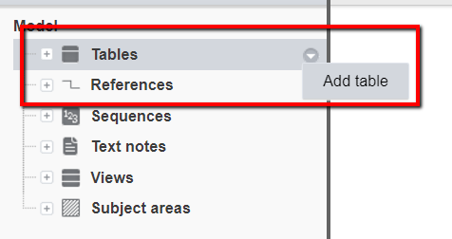

Đặt tên Table và Add column đặt khóa chính và chọn kiểu dữ liệu

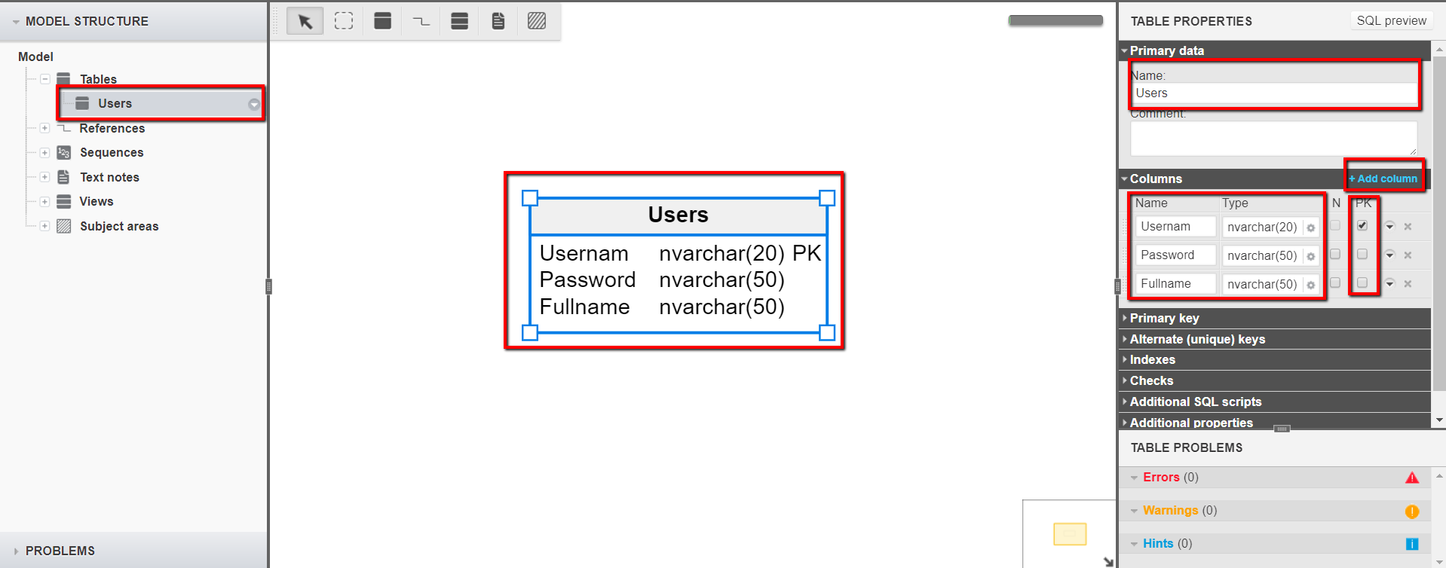

Tương tự cho 3 bảng còn lại

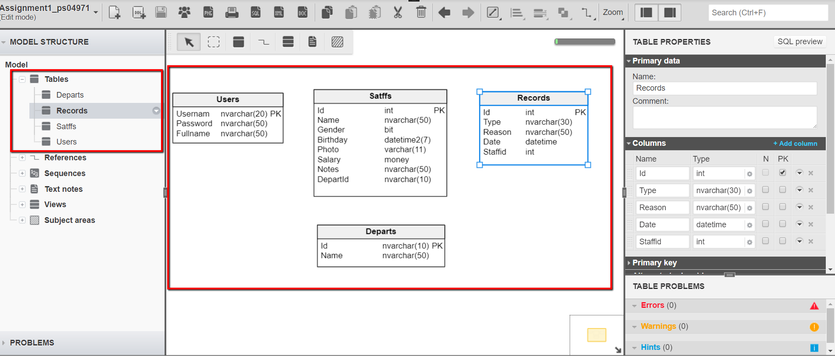

Set chế độ tự tăng

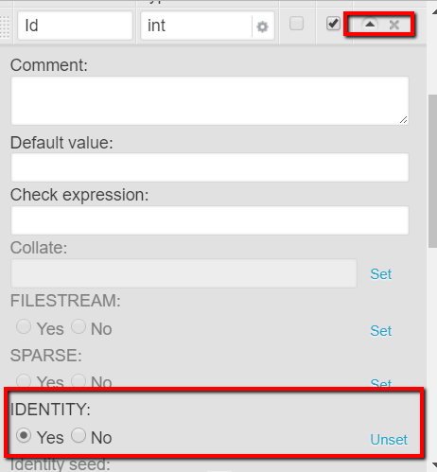

* + 1. Tạo quan hệ cho các bảng

Click vào ô đã được khoang đỏ để tạo quan hệ

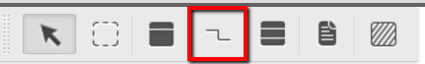

Kéo từ bảng 1 sang bảng nhiều và chọn Cardinallity nhấn add để tạo liên kết

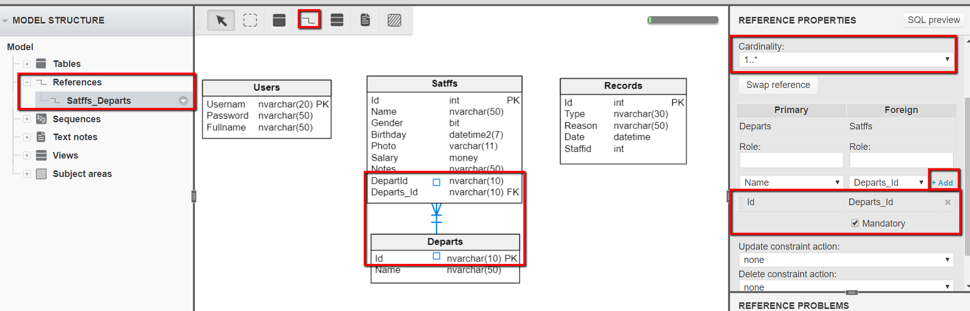

Kết quả



* + 1. Bây giờ ta sẽ xuất ra file sql

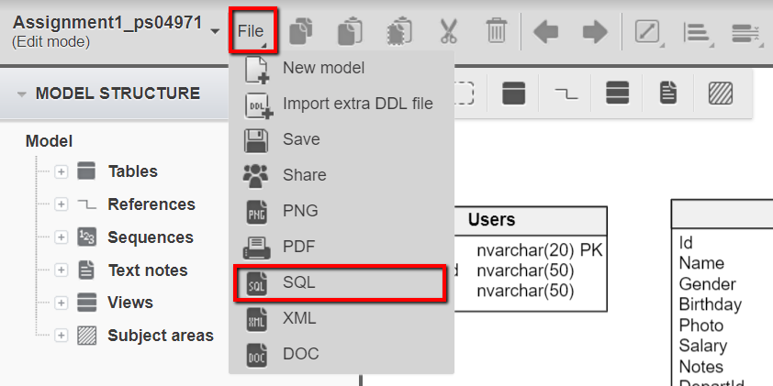

Và nhấn GENERATE

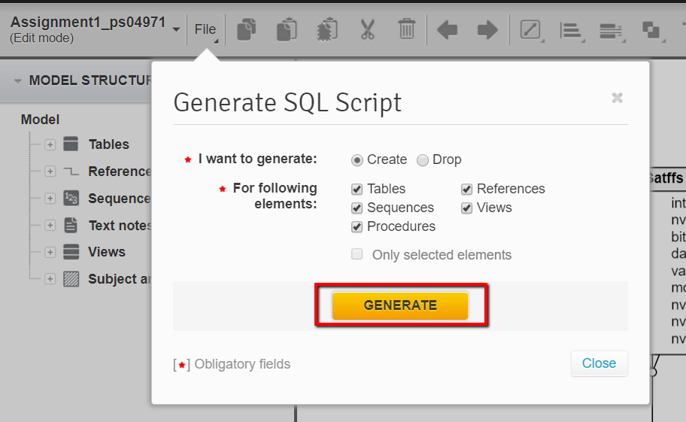

Và nhấn dowload về

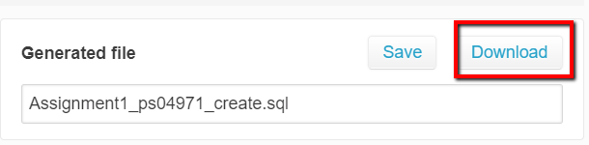

Kết quả

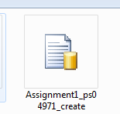

* 1. Nhập dữ liệu vào Database
     1. Dựng lại cấu trúc trên local

Tạo 1 tên database mới

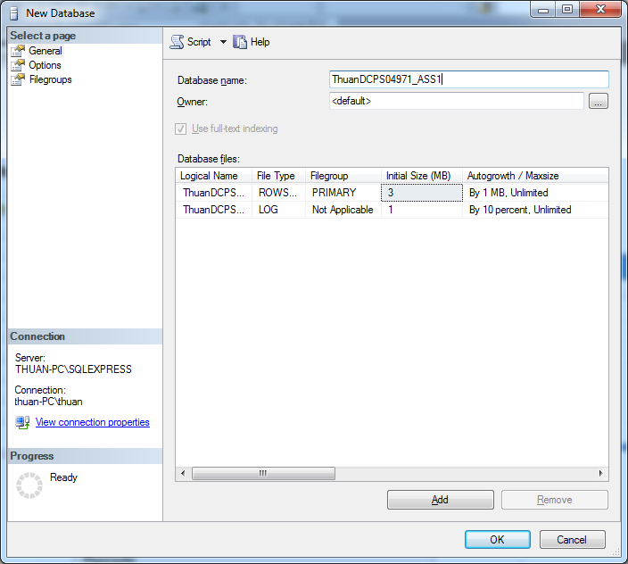

Đã tạo thành công

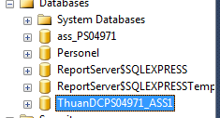

Mở file tạo trên vertabelo đã tải về

Và chỉnh về db đã tạo để tạo bảng

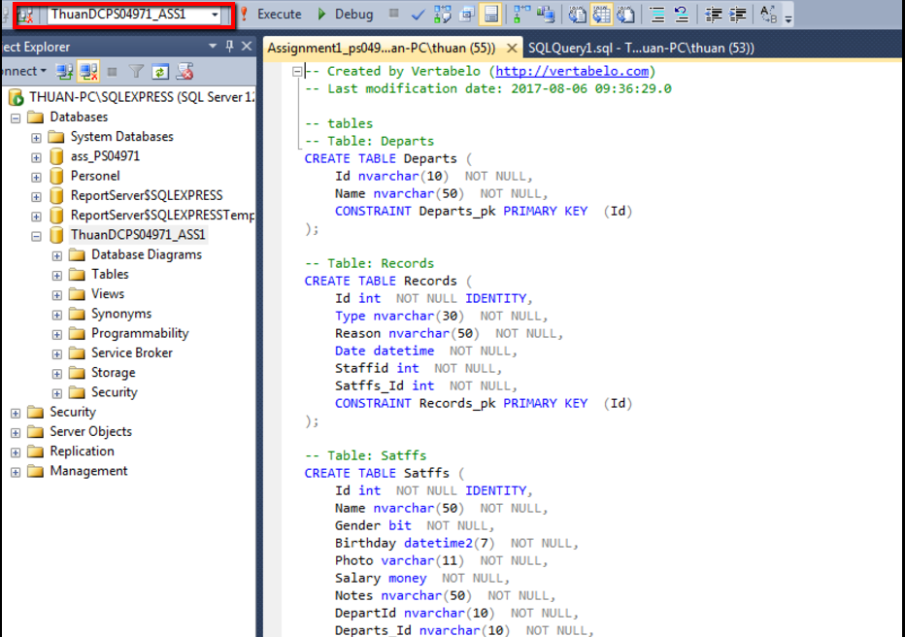

Và nhấn vào Execute

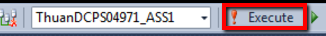

Đã tạo thành công

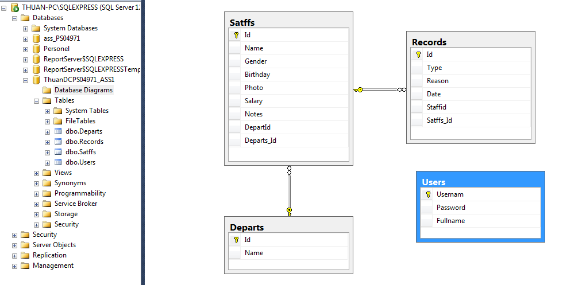

Bây giờ chúng ta sẽ nhập dữ liệu vào

Bằng dòng lệnh

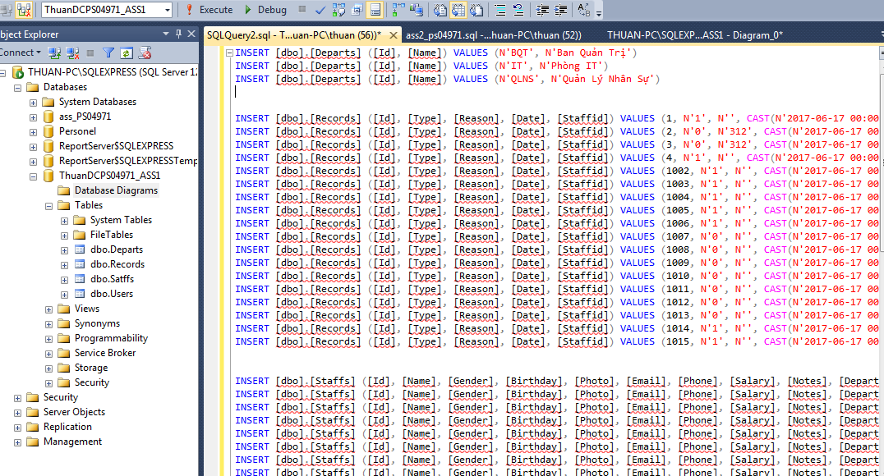

Hoặc gõ trực tiếp

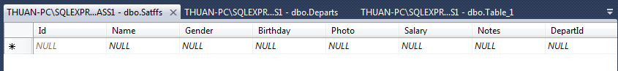

Kết quả

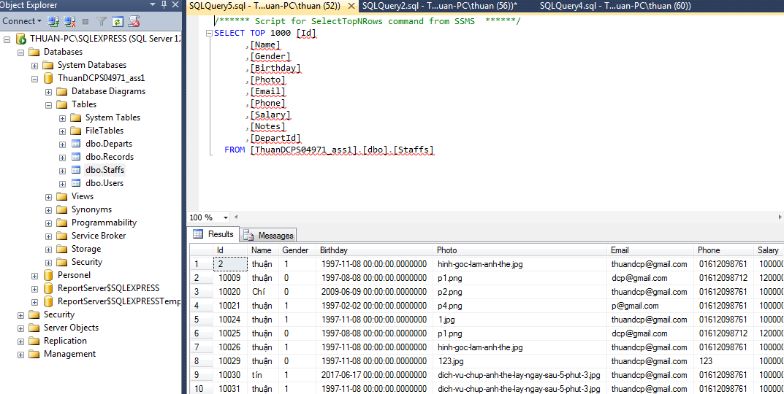

Và

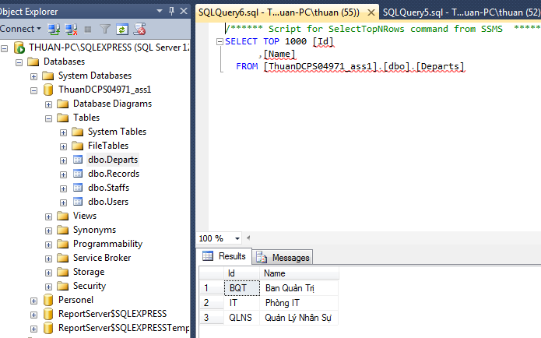

Và xuất database thành file script

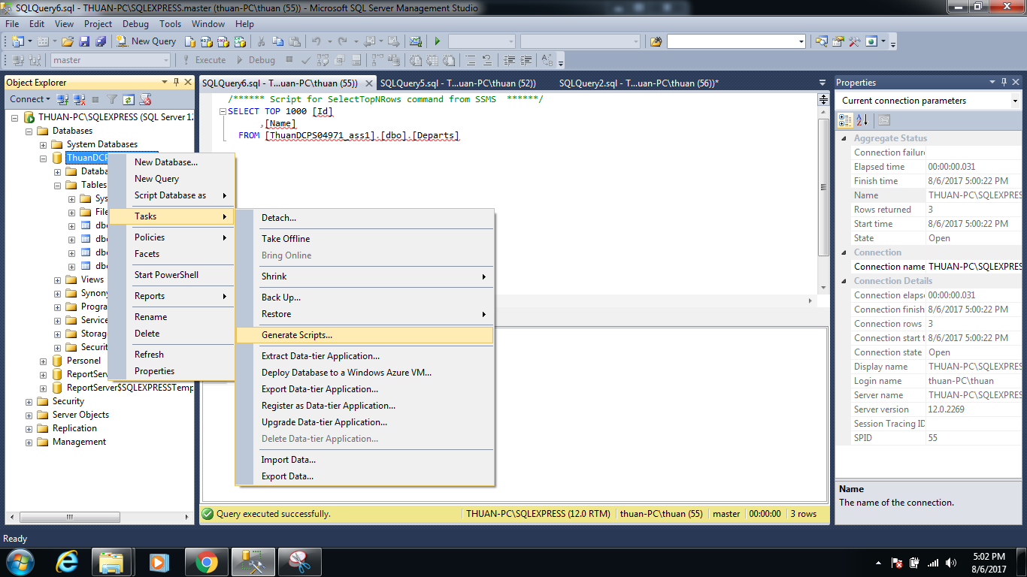

Và nhấn next

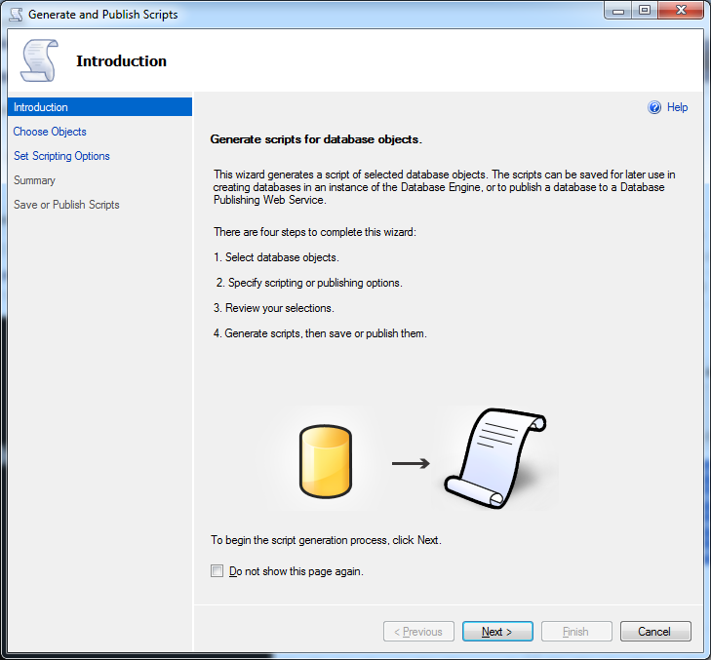

Chọn có dữ liệu Schema and dât

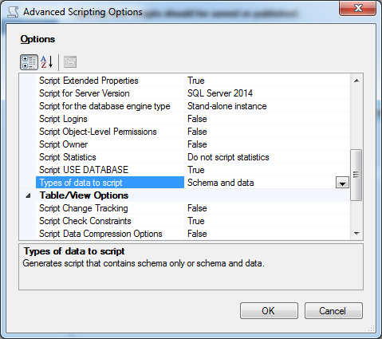

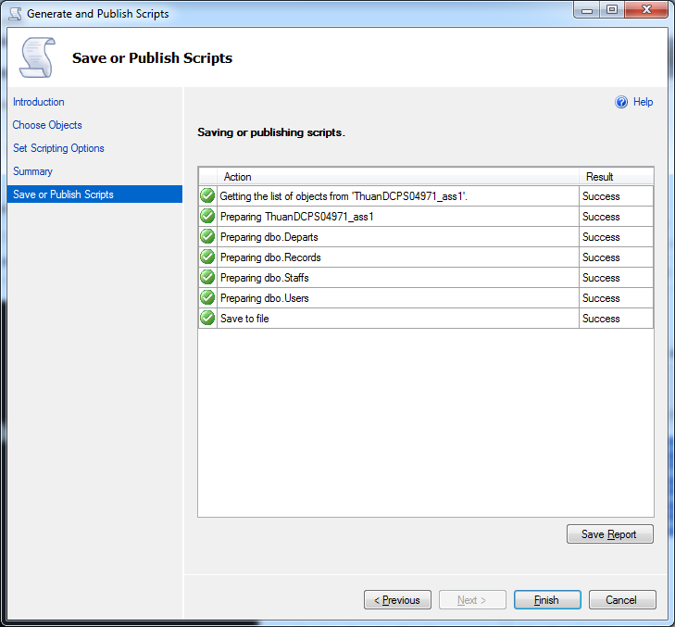

Và file đã tạo có database và dữ liệu

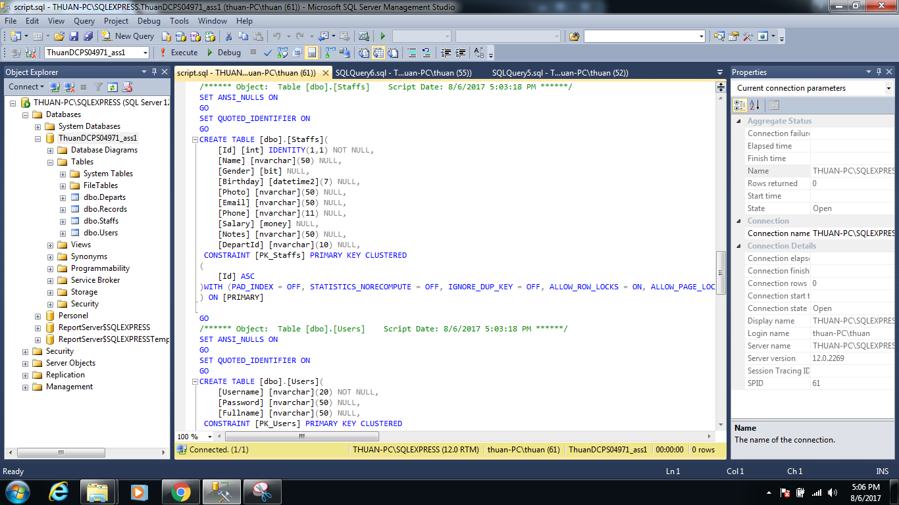

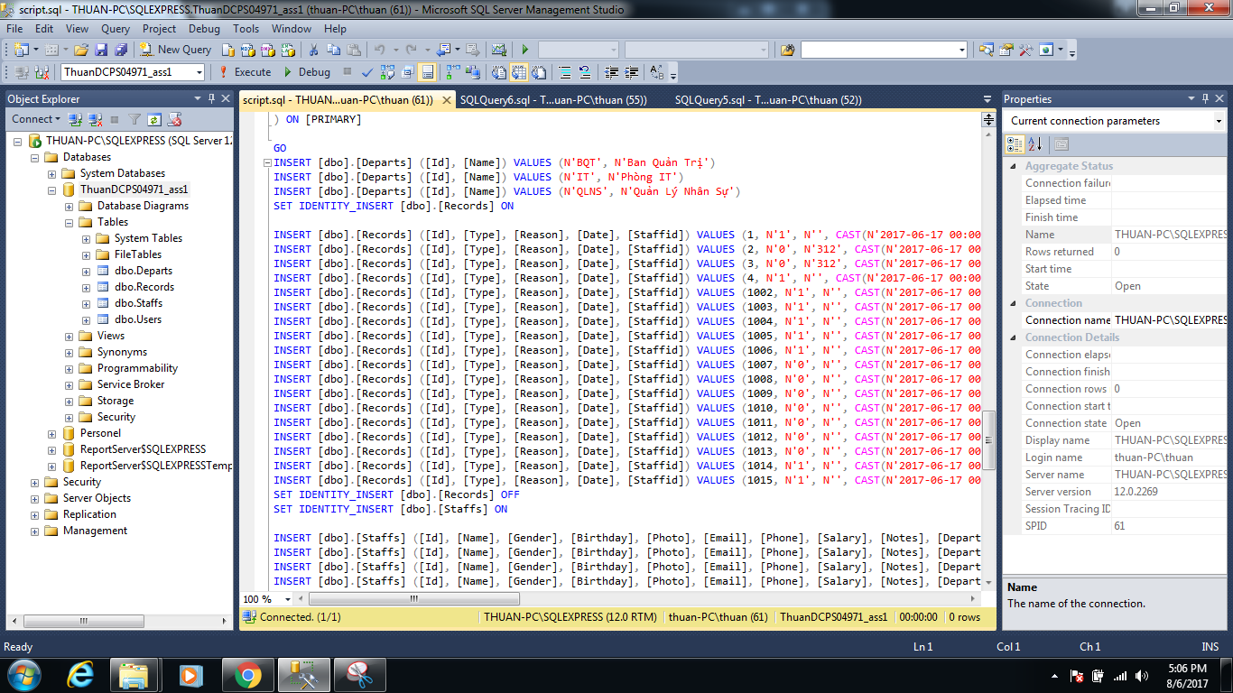

# **ASSIGNMENT GIAI ĐOẠN 2**

# **Triển khai ứng dụng Java Web trên Azure Cloud Server**

## **I. Đăng kí tài khoản sinh viên Azure**

Bước 1: Đăng nhập vào <https://imagine.microsoft.com/> sử dụng tài khoản Outlook

Tạo 1 tài khoản

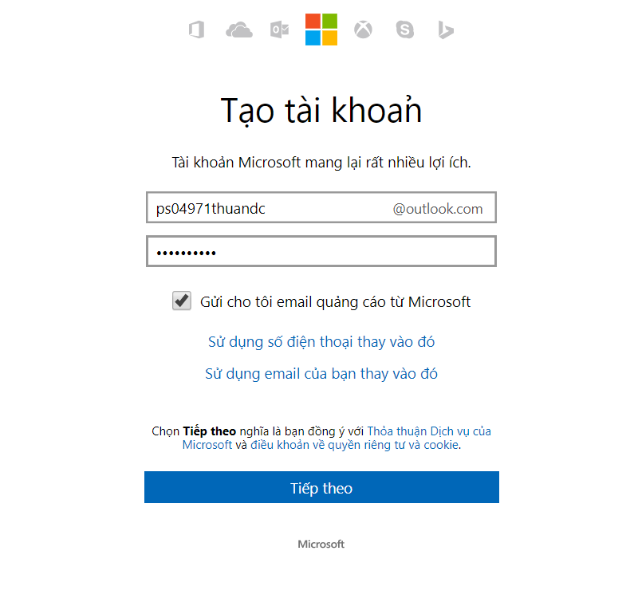

Và đăng nhập vào Microsoft

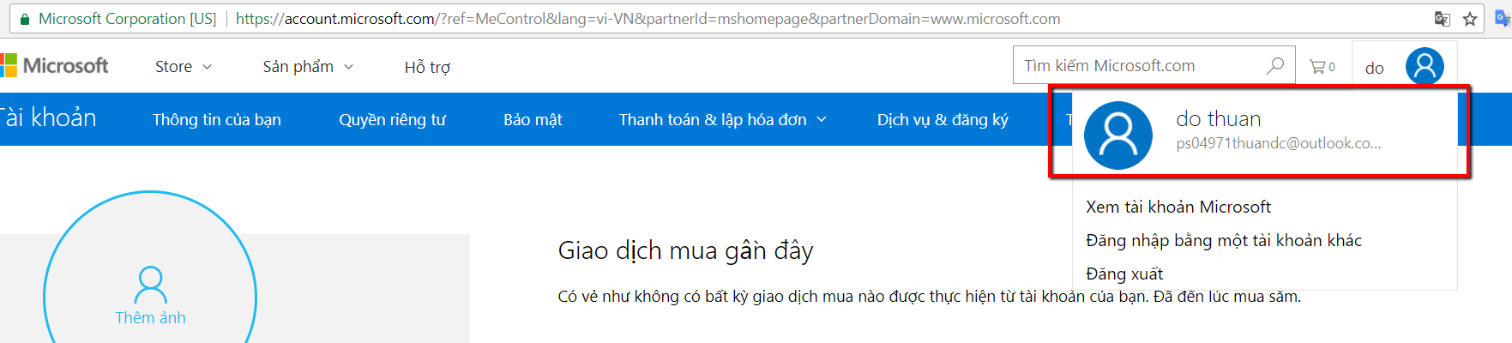

Nếu đã có tài khoản thì vào <https://imagine.microsoft.com/>

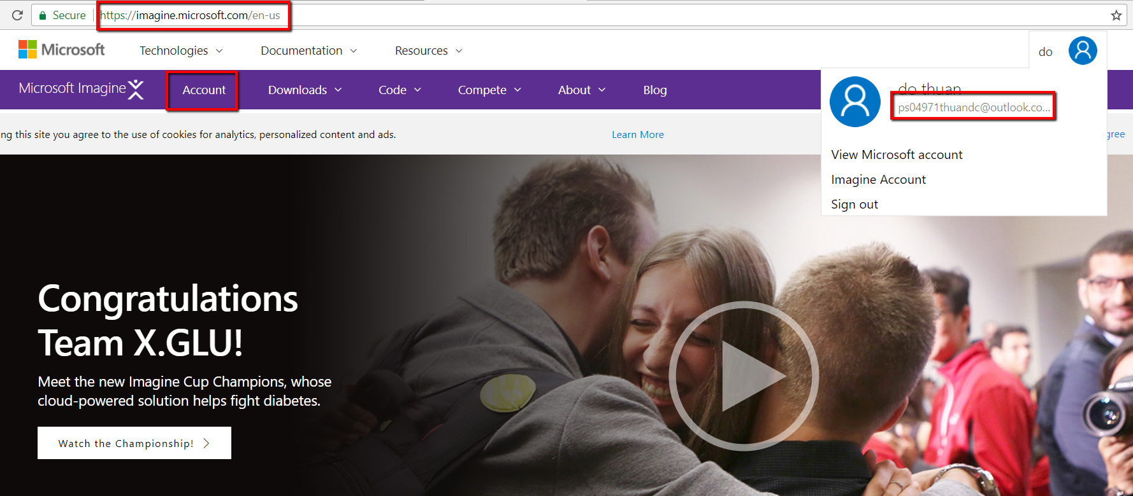

Bước 2: Xác thực bạn là sinh viên bằng cách sử dụng địa chỉ email fpoly

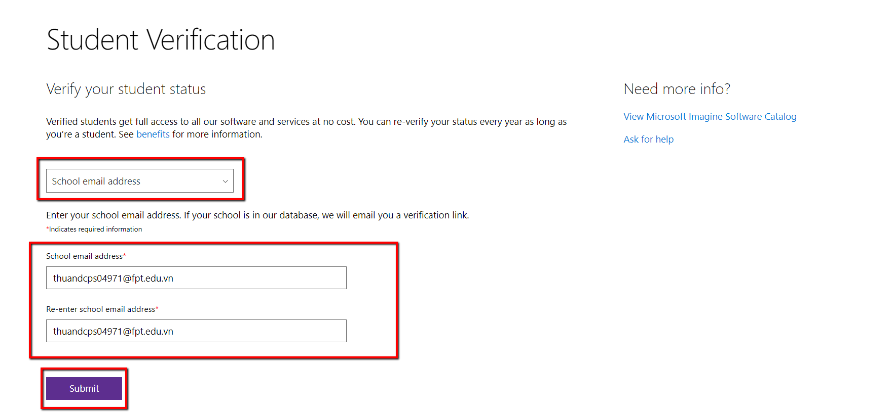

Vào email trường để xác nhận

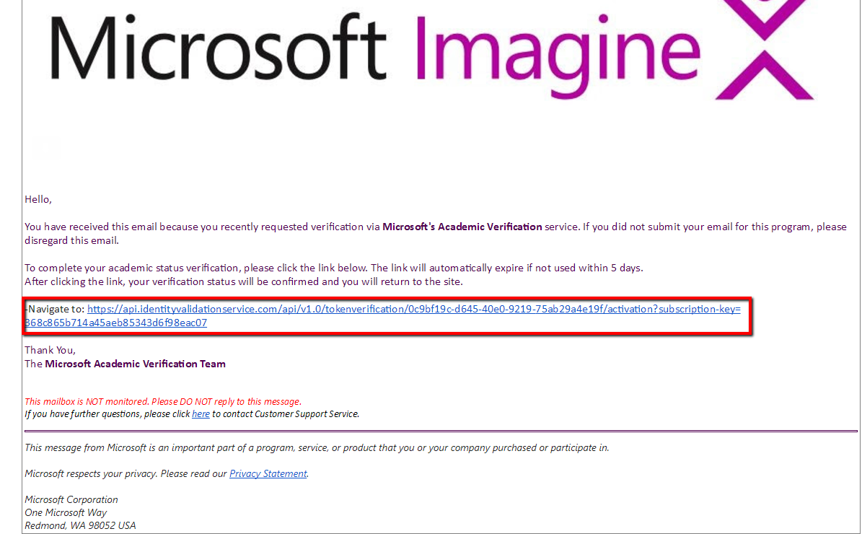

Bước 4: Truy cập <https://imagine.microsoft.com/en-US/Catalog/Product/99> để đăng kí một gói Azure for Students

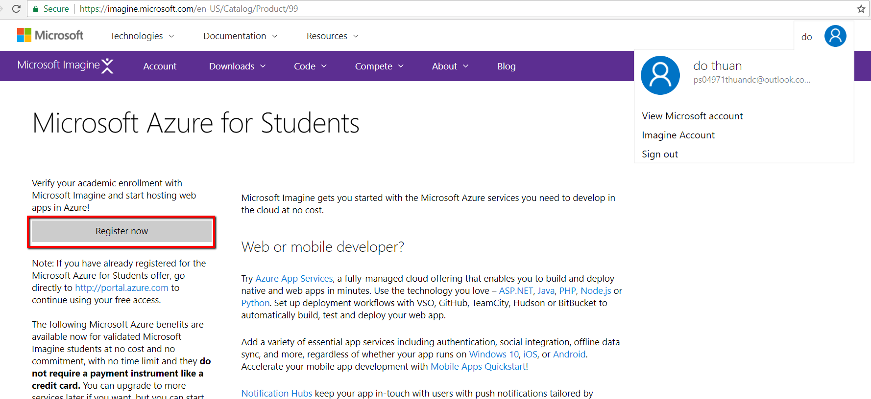

Bước 5: Điền các thông tin vào ô rồi bấm Next

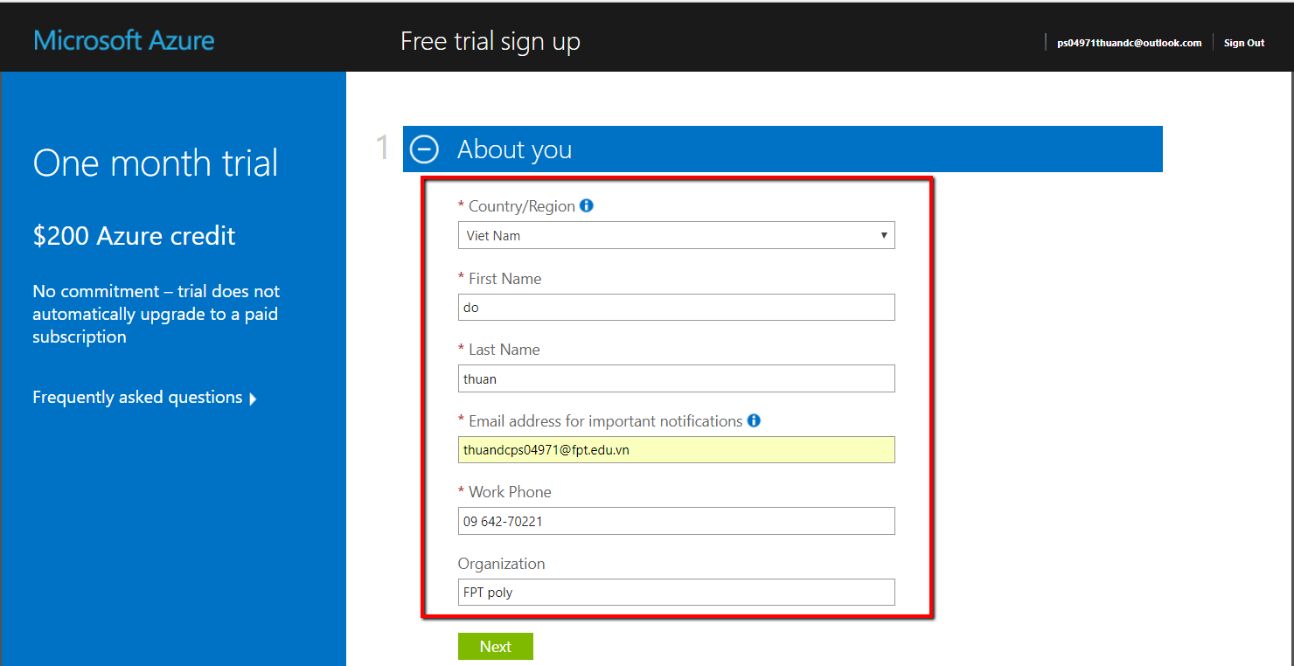

Bước 6 xác nhận số điện thoại

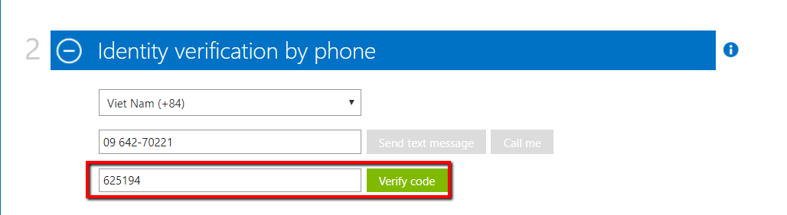

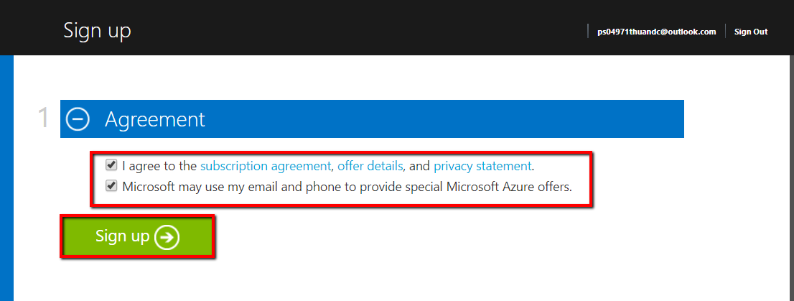

Giao diện của Azure

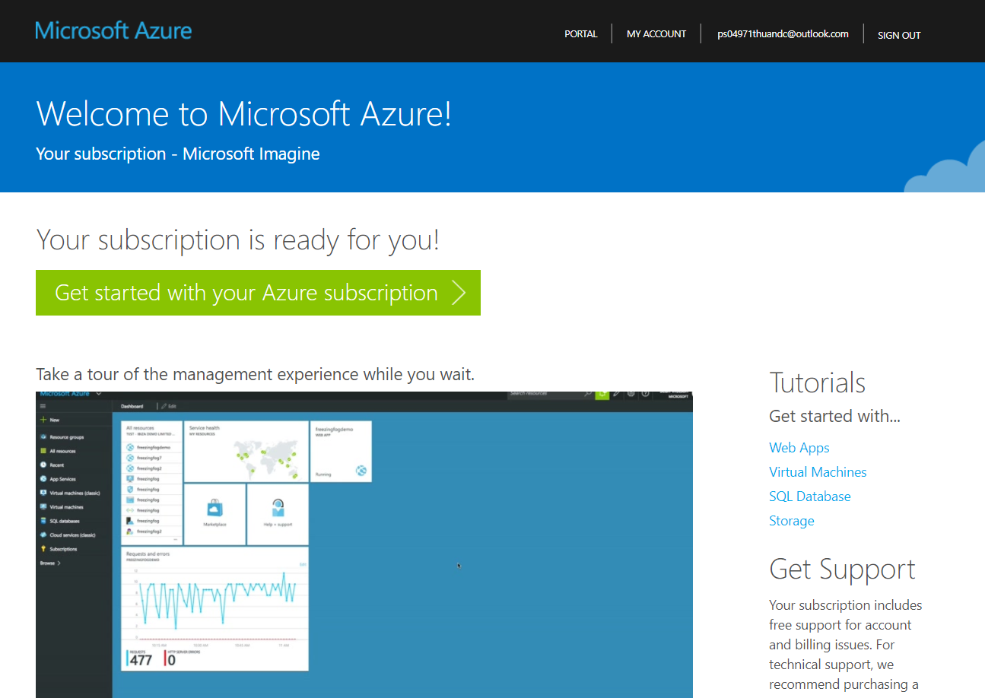

## **II. Tạo và cấu hình Azure SQL Server**

Bước 1: Truy cập <https://portal.azure.com> chọn mục SQL Database

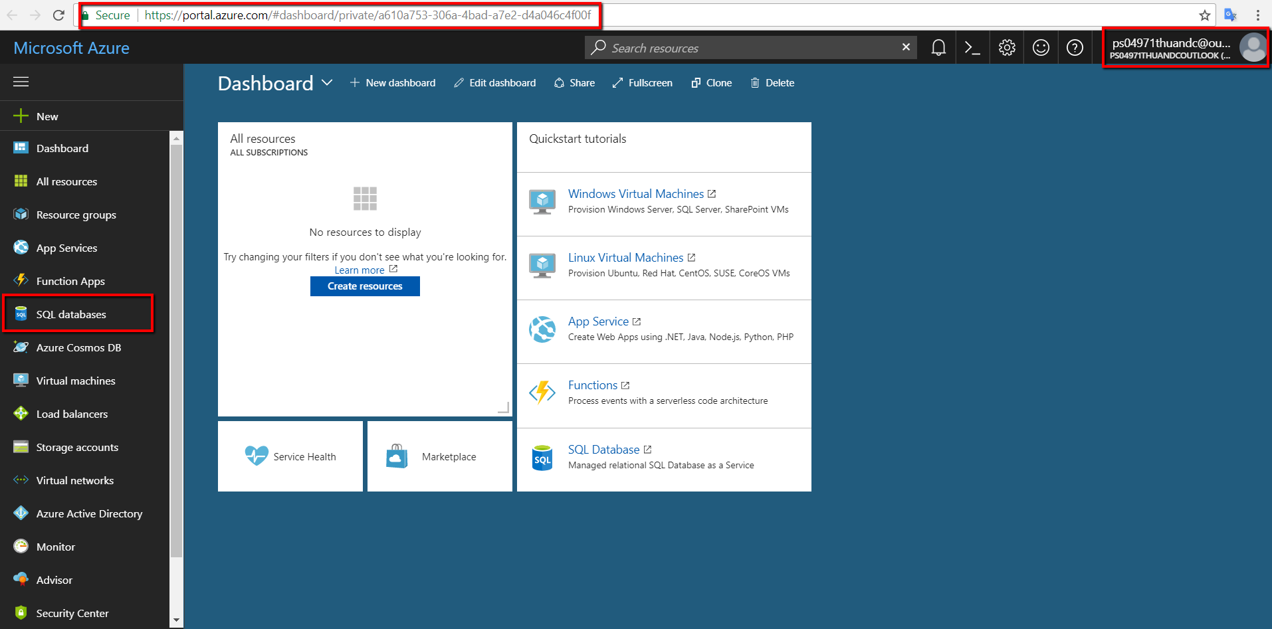

Bước 2: Bấm Add để thêm một SQL Server

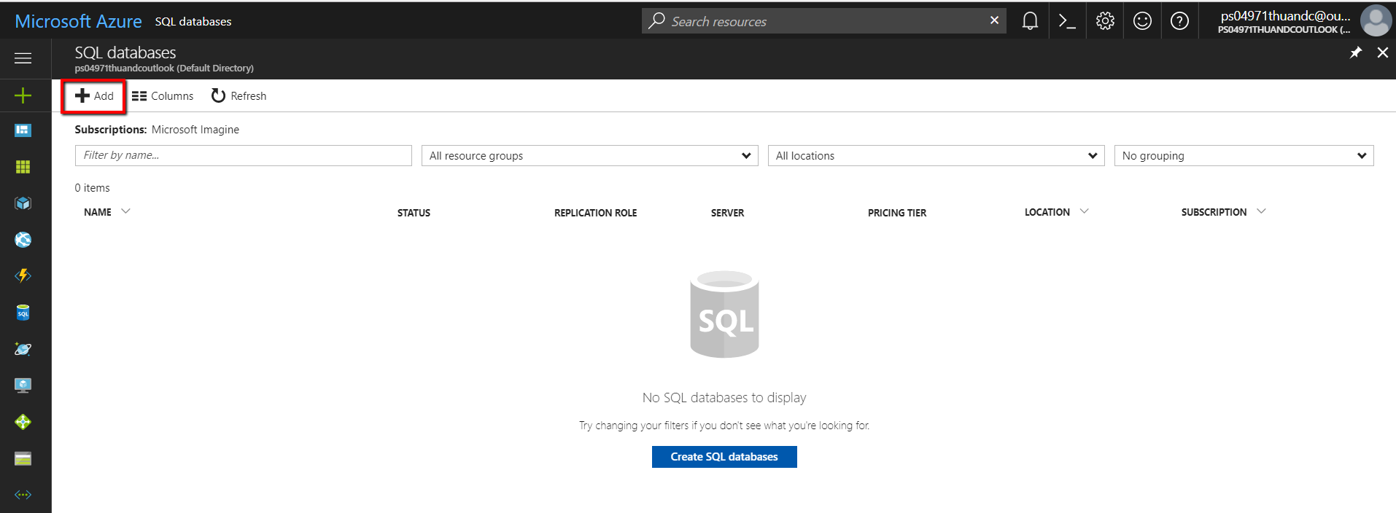

Bước 3: Cấu hình các mục theo thứ tự rồi bấm Create để bắt đầu tạo

1. Tên database 6. Tạo một server tại location Australia East với hostname thuandcps04971.database.windows.net

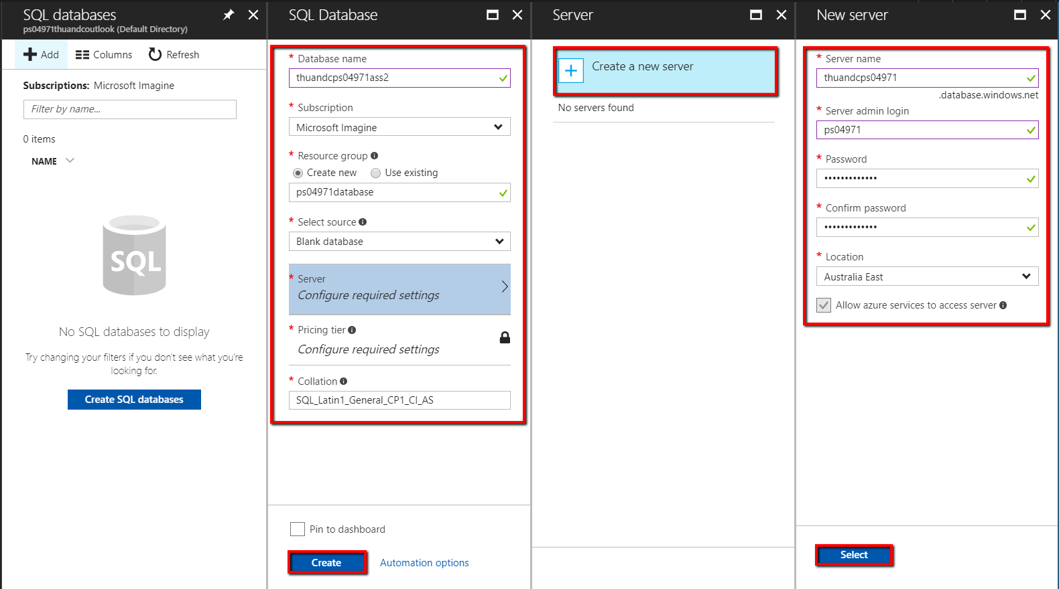

Bước 4: Xuất file .sql từ database SQL Server 2014 trên localhost bằng cách bấm chuột phải vào Database > Tasks > Generate Scripts



Bước 5: Bấm Next



Bước 6: Lựa chọn mục *Script entire database and all database objects* rồi bấm Next

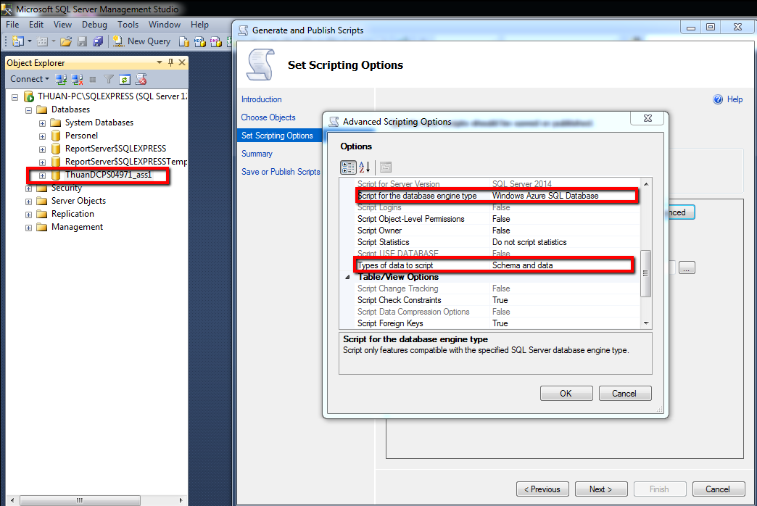

Bước 7: Bấm Next để hoàn tất quá trình



Bước 8: Tại Azure SQL Database Bấm vào Tools

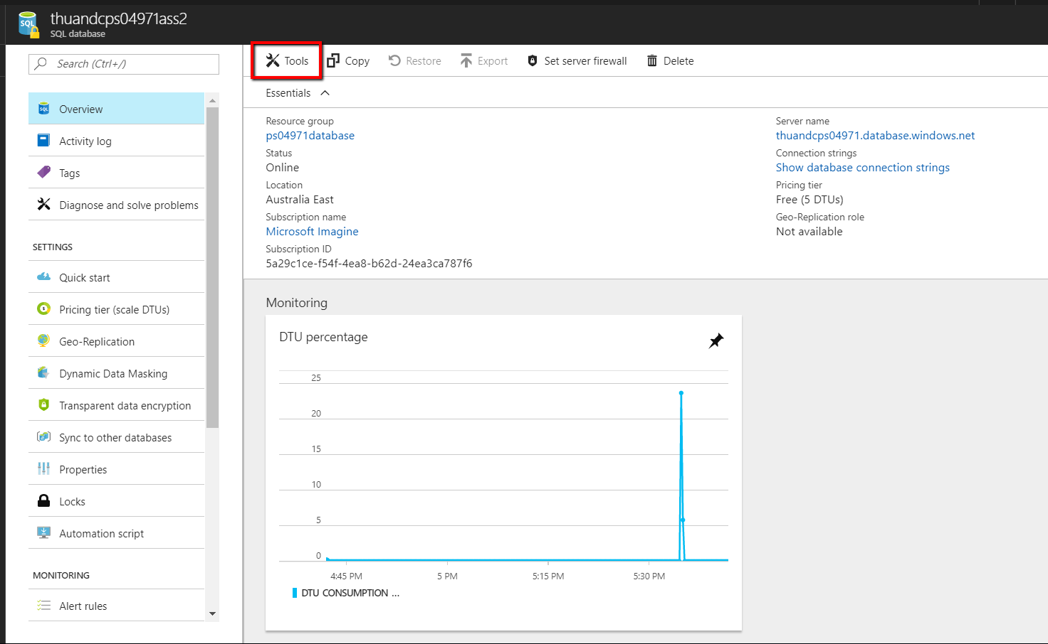

Bước 9: Chọn Query editor

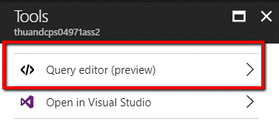

Bước 12: Bấm vào Login và đăng nhập bằng thông tin đã tạo tại mục II.Bước 3

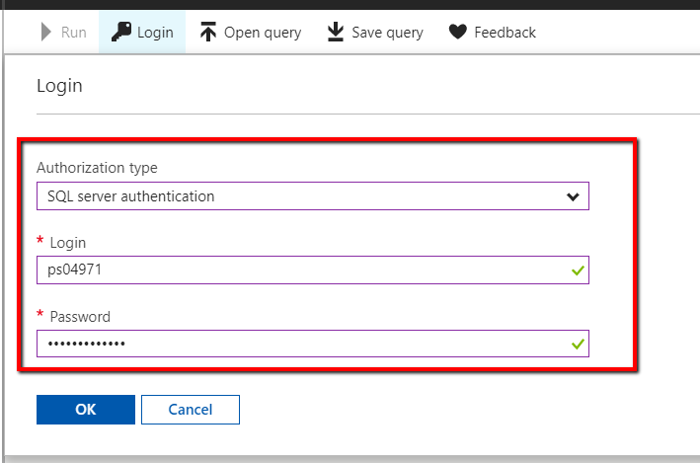

Bước 13: Bấm Open query rồi duyệt đến file script.sql đã xuất ra

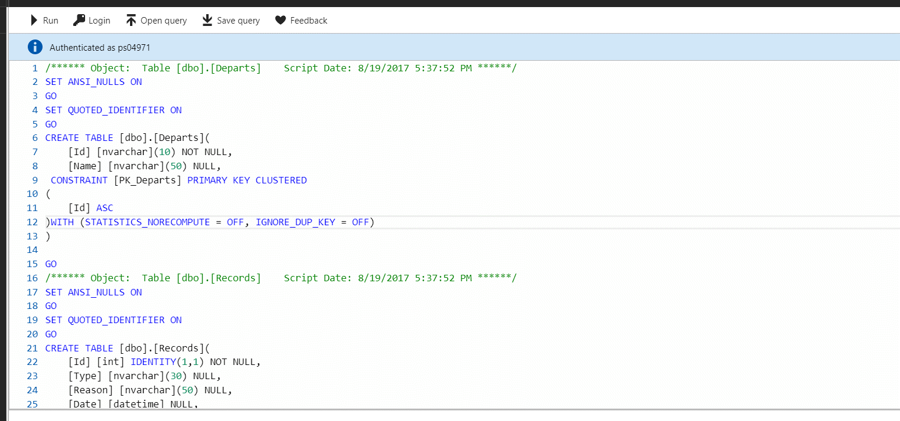

Bước 14: Bấm Run để chạy script import dữ liệu vào database azure

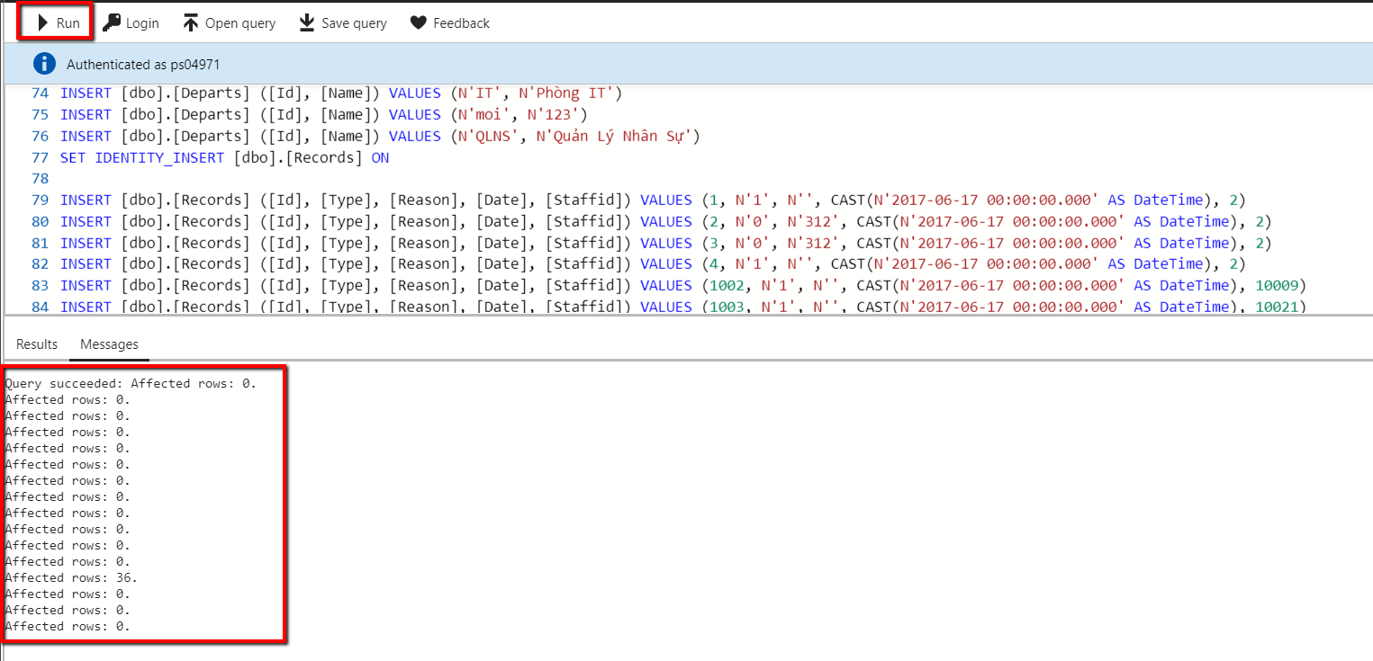

Bước 15: Thiết lập Firewall để có thể truy cập từ xa

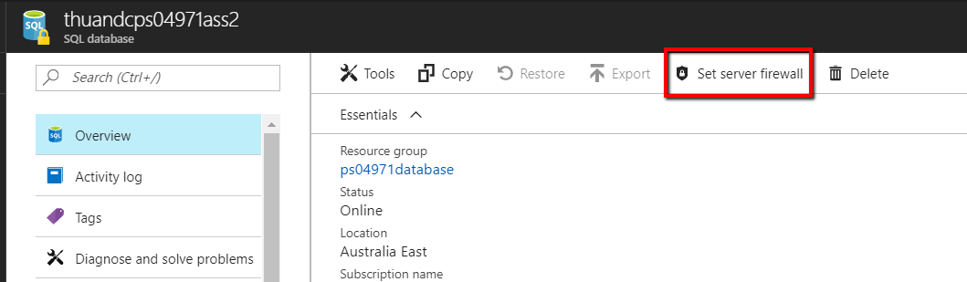

Bước 16: Cấu hình dải IP 0.0.0.0 – 255.255.255.255 rồi bấm Save

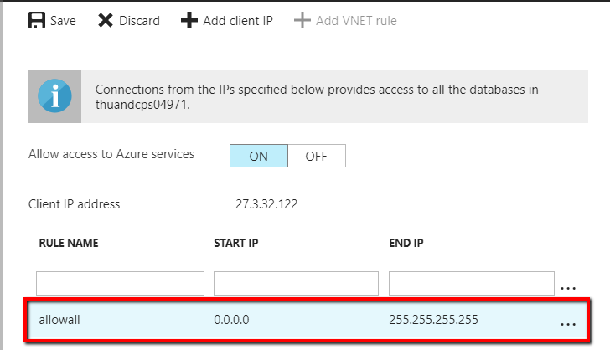

Cấu hình hoàn tất, thông tin kết nối database nằm tại mục *Show database connection strings*

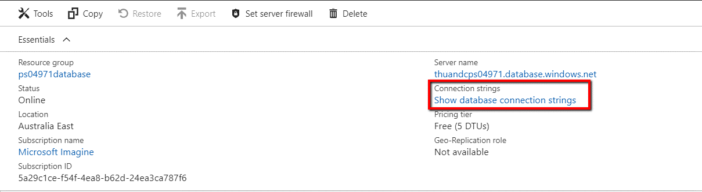

URL kết nối JDBC

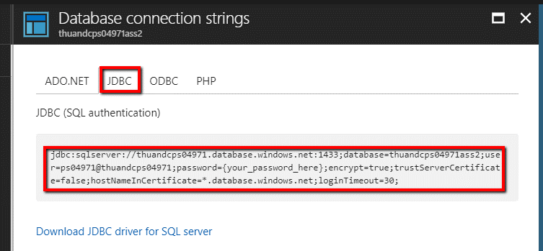

## **IV. Cấu hình ứng dụng Java kết nối đến Azure database vừa tạo và build file war để deploy trên Cloud Server**

Bước 1: Cấu hình kết nối từ xa đến database inf205 tại Azure

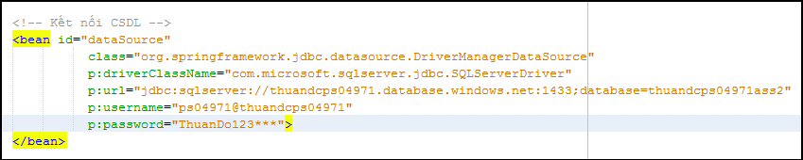

Mở ứng dụng web và chạy trực tiếp từ máy tính lên Azure

Bước 1 : chỉnh sửa ở client, máy tính các nhân 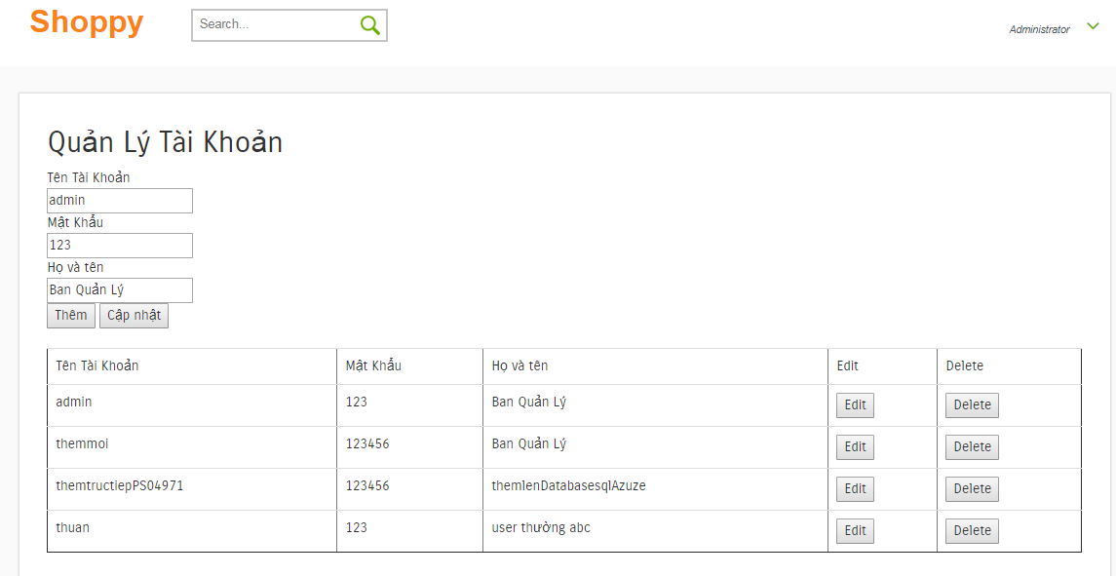

Bước 2 lên Azure database sql để kiểm tra

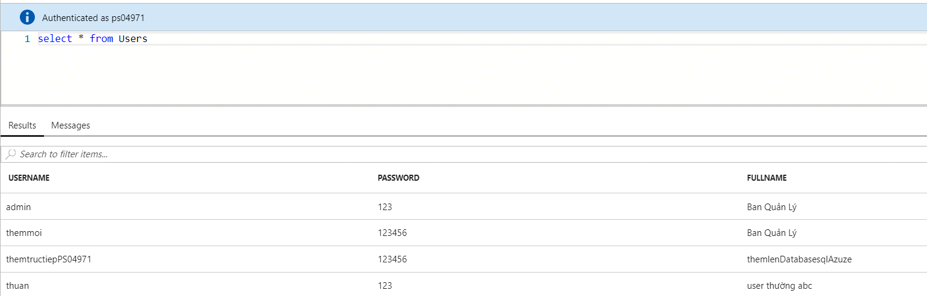

## **V. Triển khai một Cloud Server để chạy ứng dụng Java Web vừa tạo**

**Tạo 1 file .war**

Bước 1: Thực hiện build ứng dụng Web trên Netbeans IDE bằng cách bấm chuột phải vào Project chọn Clean and Build

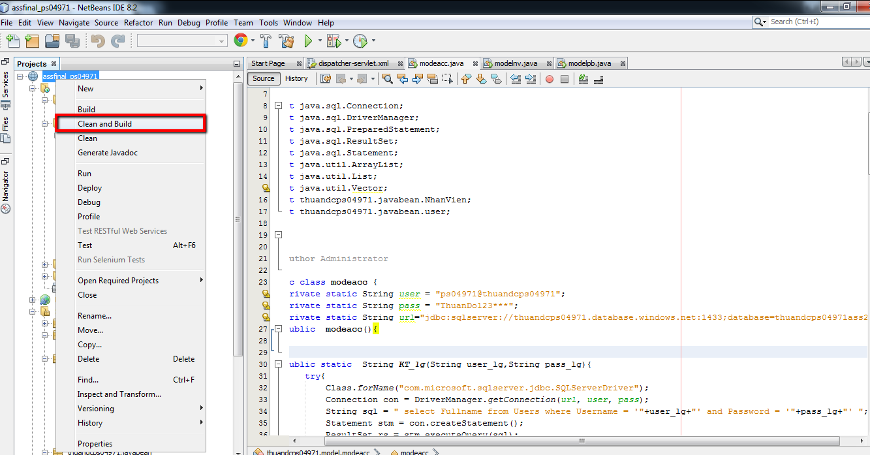

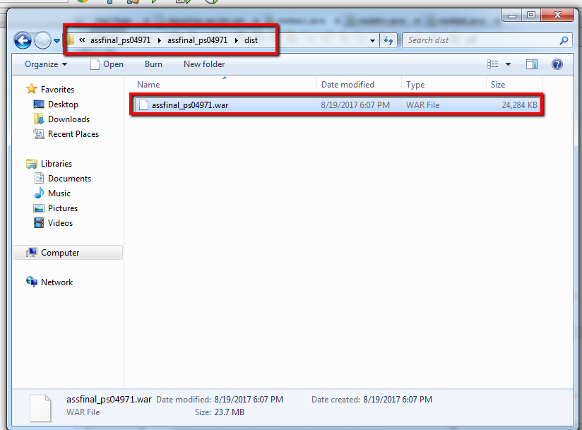

*File .war đã được tạo trong thư mục dist của thư mục project*

**Tiếp theo**

Bước 1: Bấm vào App Services

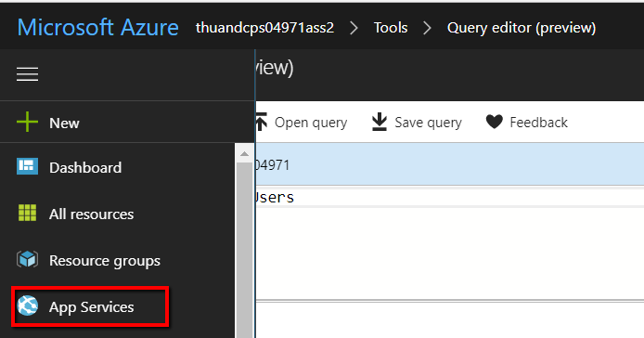

Bước 2: Bấm Add rồi chọn tiếp Web App để tạo một máy chủ Web App

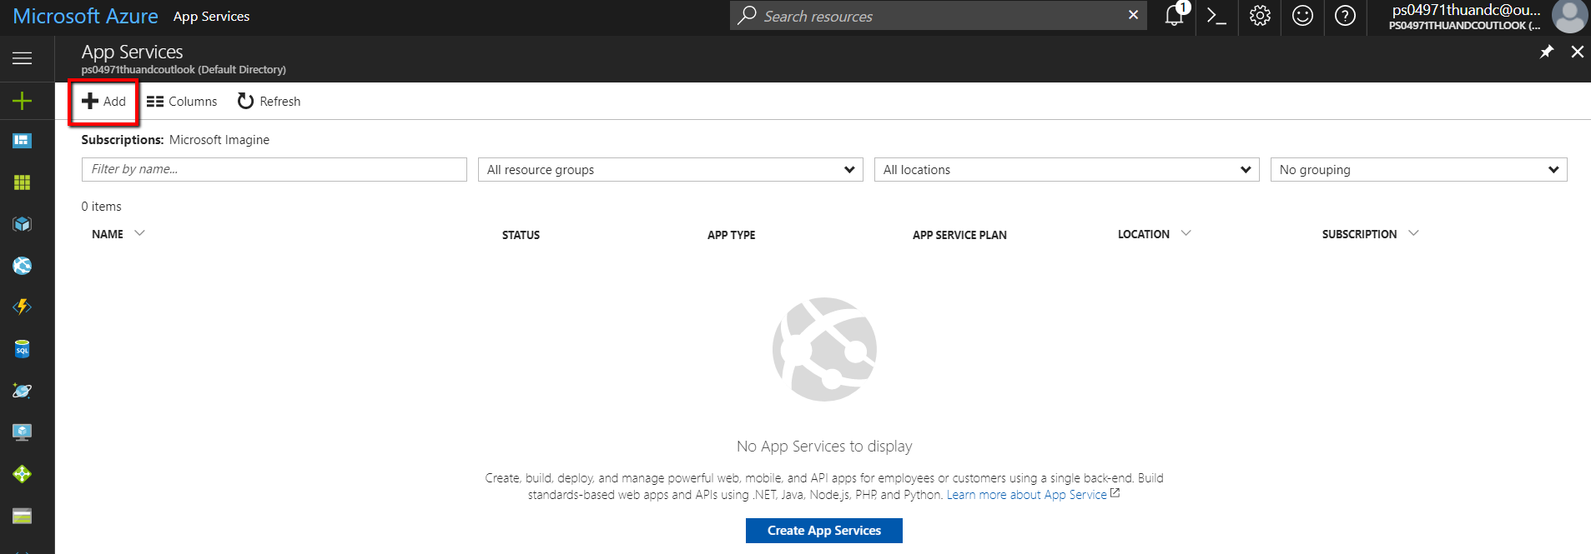

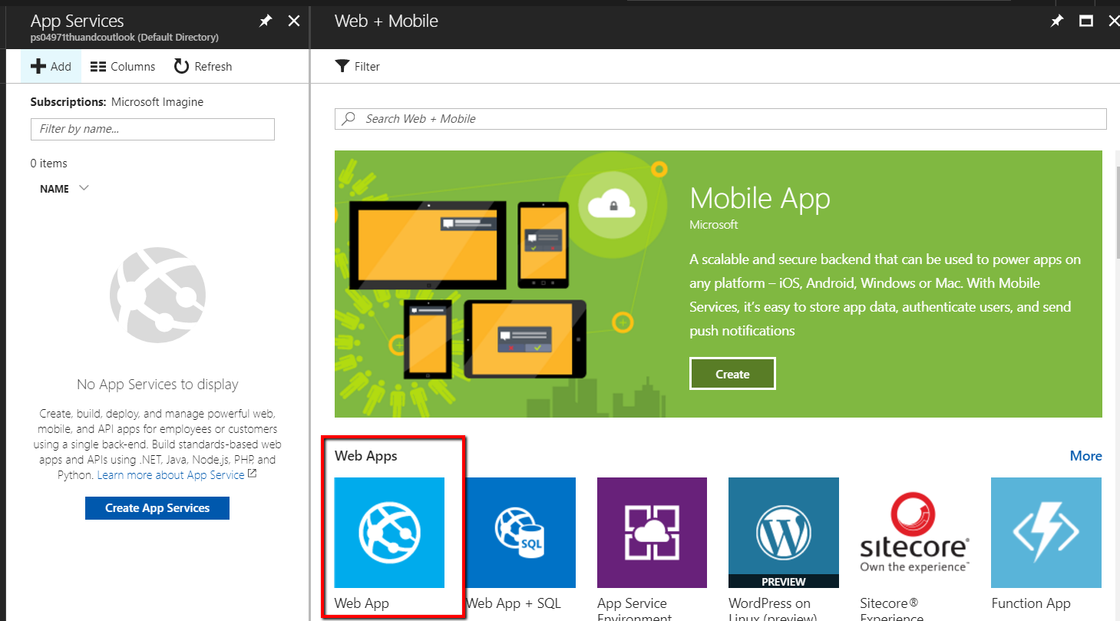

Bước 3: Nhập các thông tin, cấu hình location rồi bấm Create

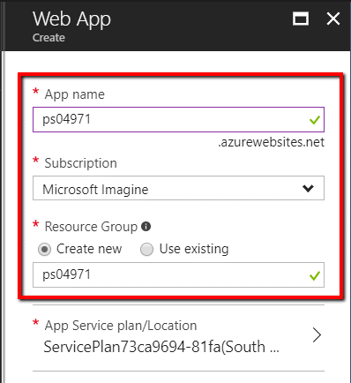

Bước 4: Vào ứng dụng dmz vừa tạo tại mục Settings chọn Application settings và cấu hình môi trường chạy Java phù hợp với ứng dụng Java Web đã build

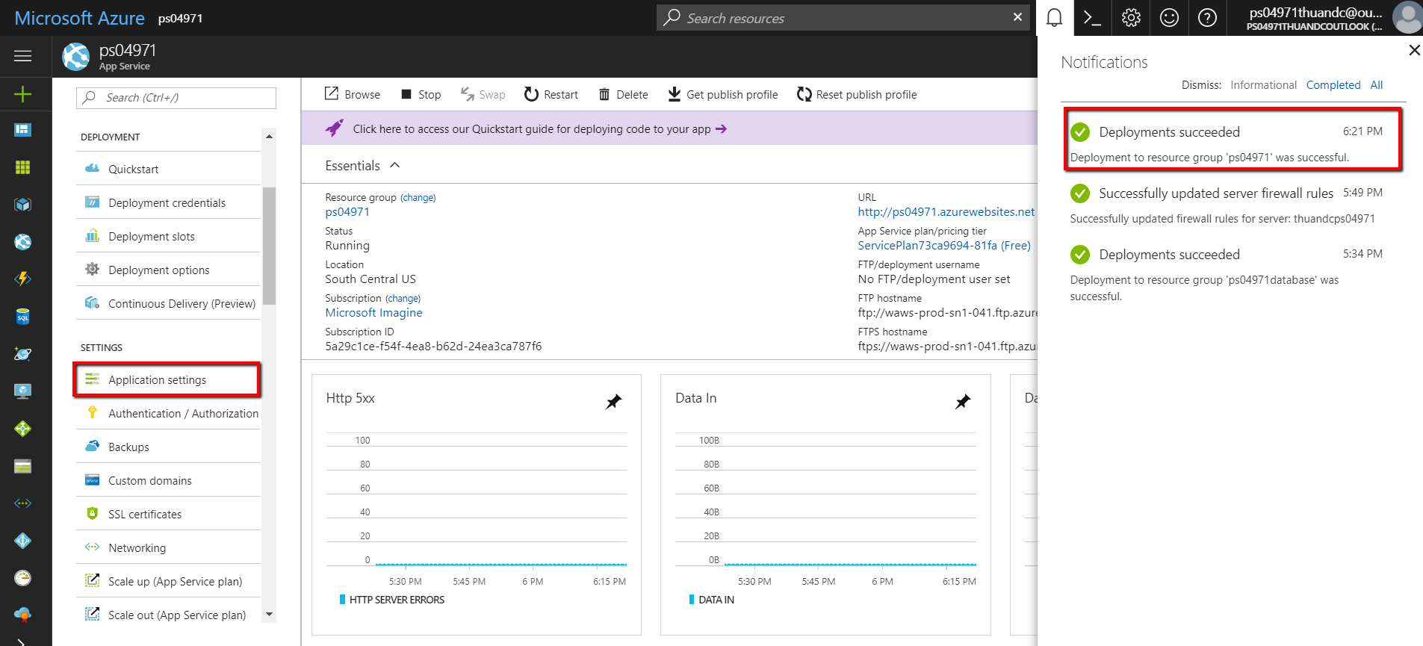

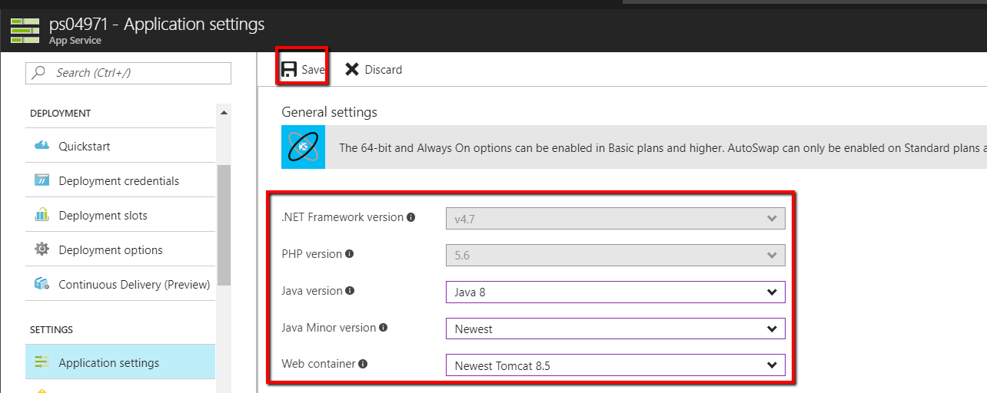

Bước 5: Tạo một tài khoản FTP để kết nối đến server dmz và upload file .war

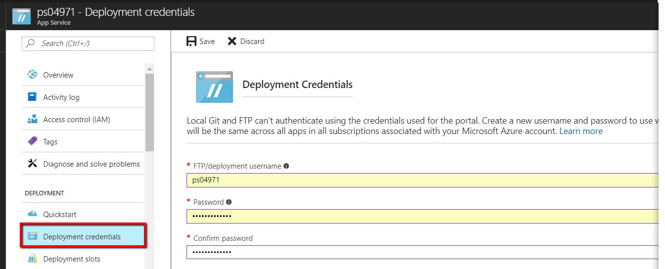

Bước 6: Lấy thông tin đăng nhập FTP tại mục Properties

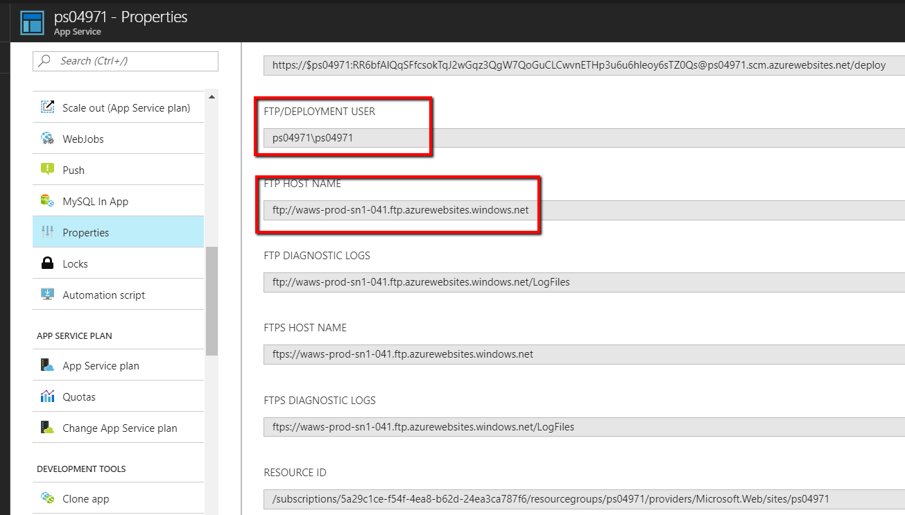

Bước 7: Tải phần mềm kết nối FTP tại <https://winscp.net/eng/download.php> rồi thực hiến kết nối với các thông tin bên trên

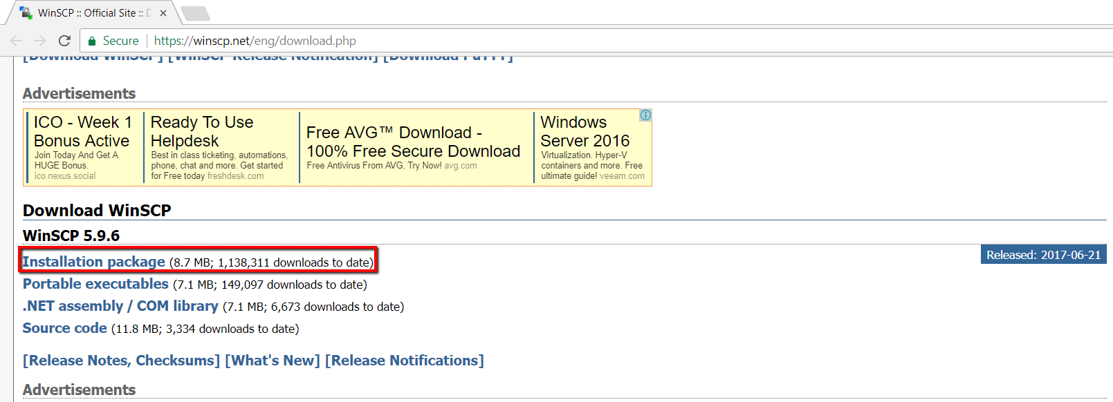

Sau khi cài xong đăng nhập vào WinSCP

Hostname: waws-prod-sn1-041.ftp.azurewebsites.windows.net

Username: ps04971\ps04971

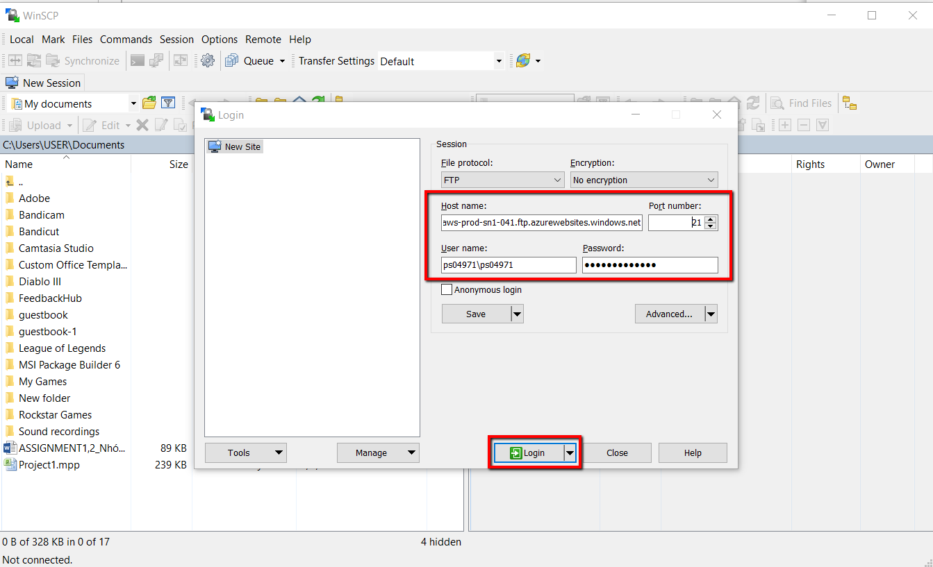

Bước 8: Copy file war tại máy paste vào thư mục /site/wwwroot/webapps của server dmz

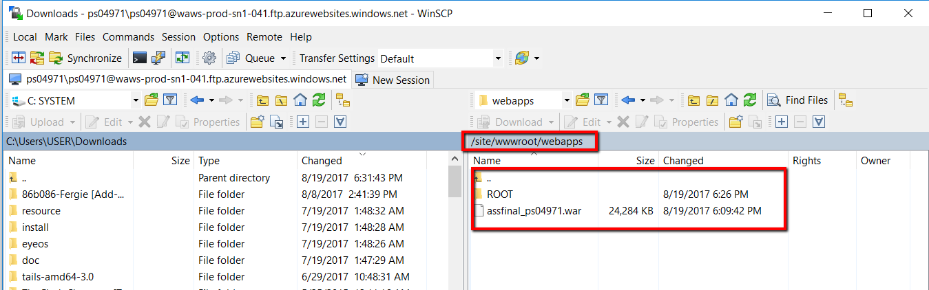

Truy cập vào địa chỉ web để deloy

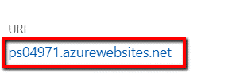

Cộng với tên thư mục vừa được tạo là : assfinal_ps04971

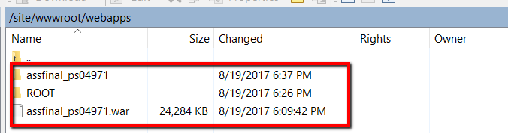

# **Lời Kết *Deploy thành công***

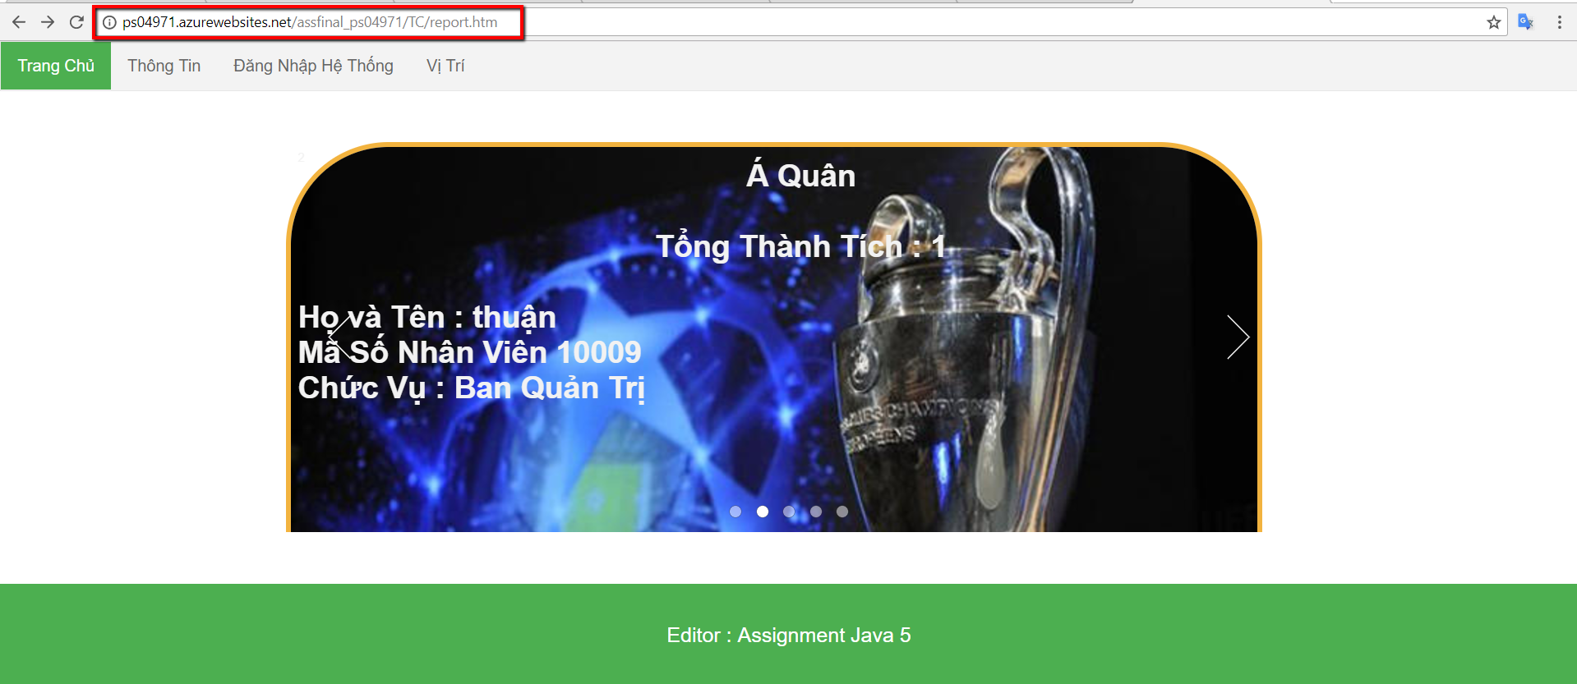

Truy cập vào ứng dụng web bằng đường dẫn: <http://ps04971.azurewebsites.net/assfinal_ps04971/TC/report.htm>

Tên đăng nhập : admin

Mật khẩu đăng nhập : 123

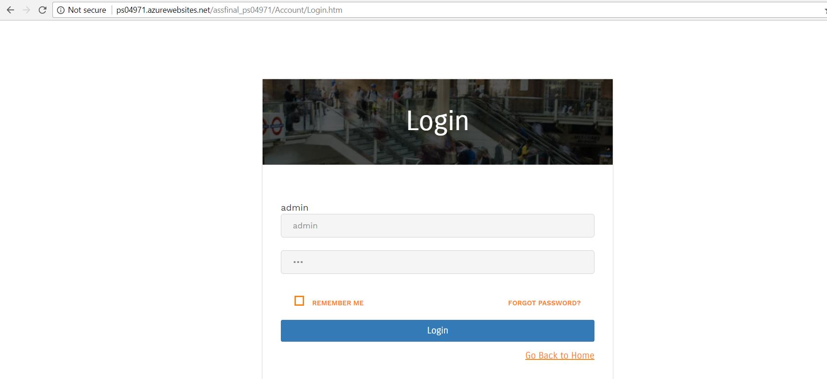

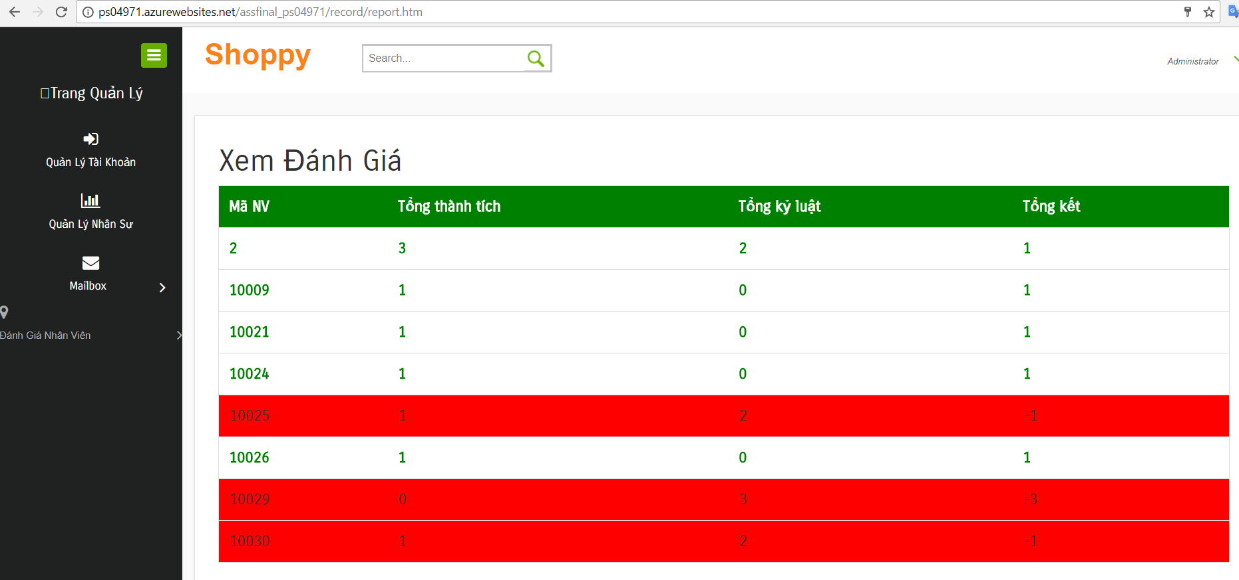

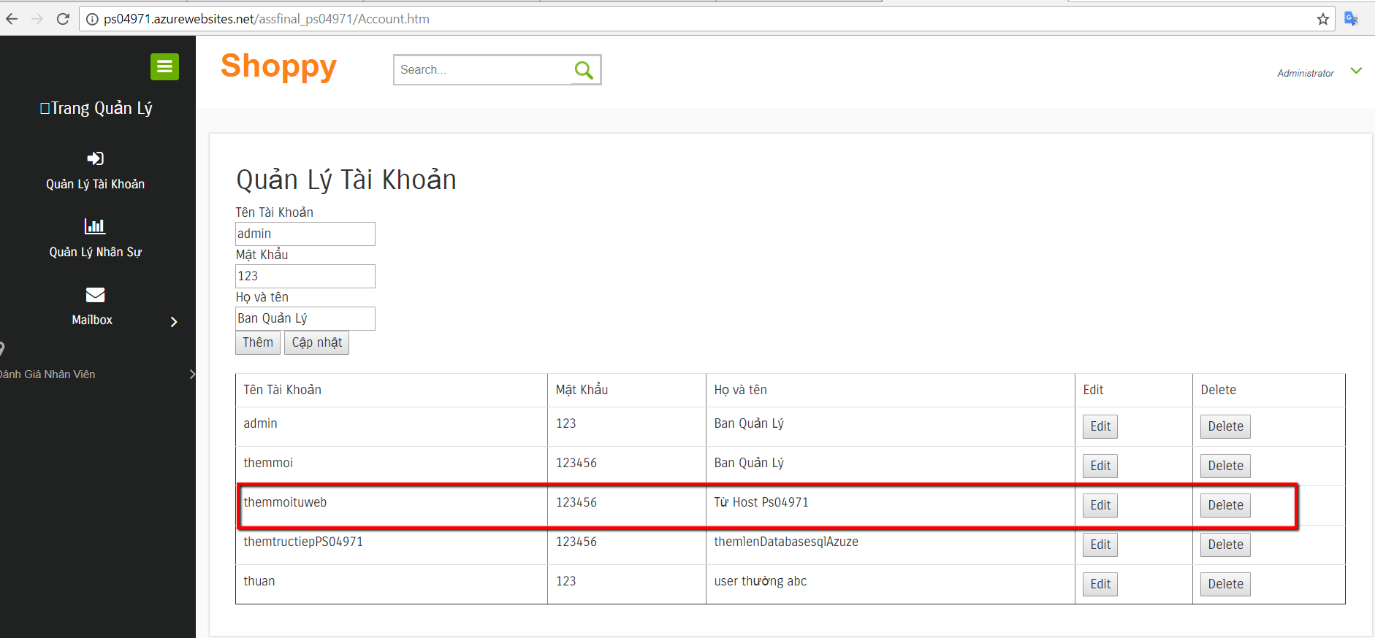

Kiểm tra database

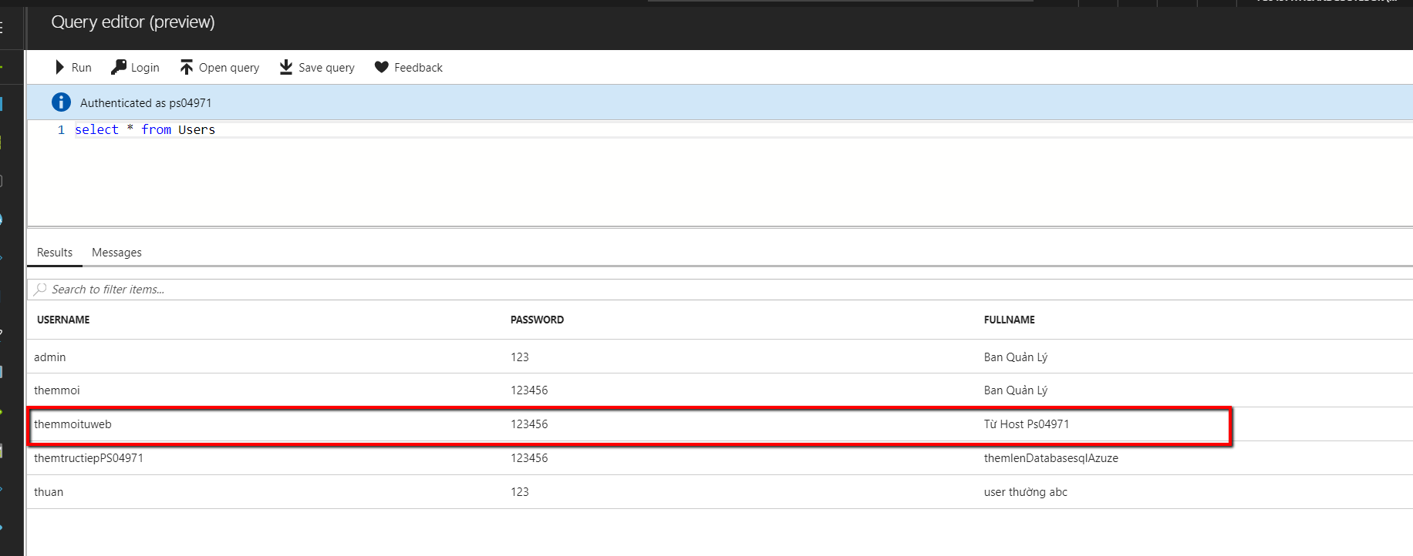

Đưa ứng dụng lên github

Chọn New reposity và đặt tên dự án

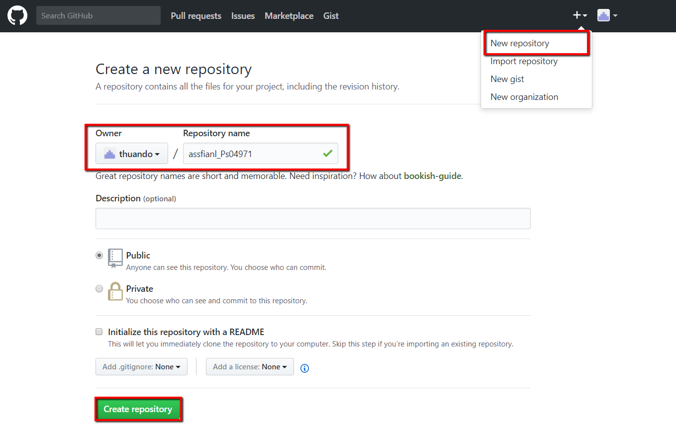

Và giao diện và code mẫu để đưa app lên github bằng cmd

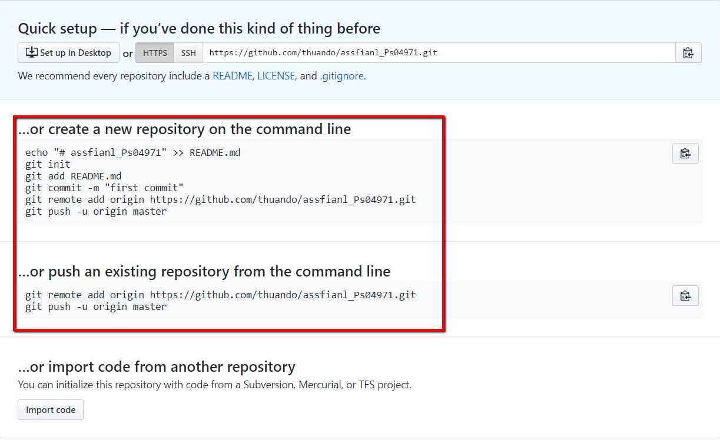

Tại thư mục chứa app cần đưa lên github nhấn shift + chuột phải

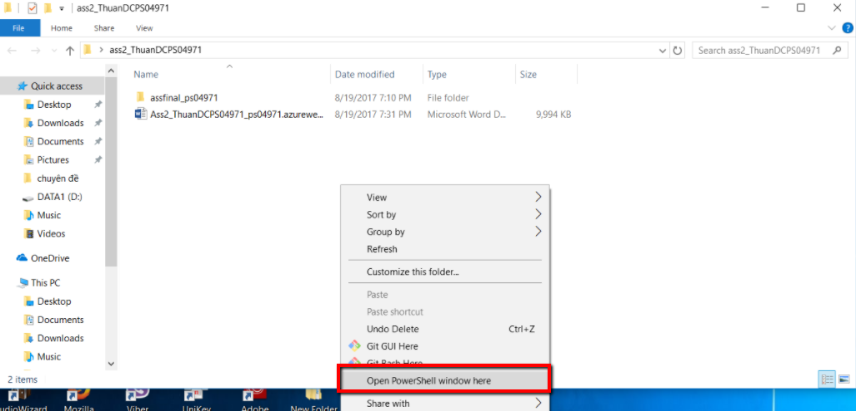

Tại cmd tạo 1 README.md

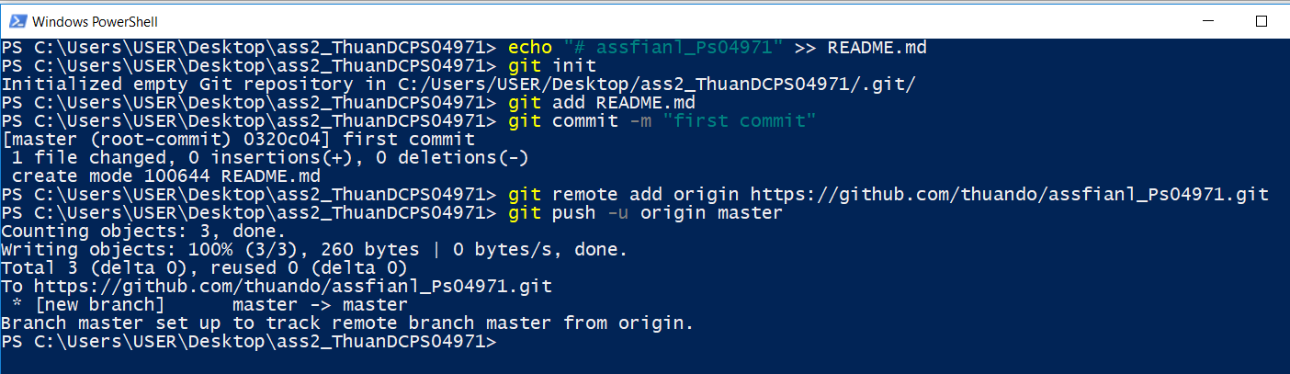

Bây giờ đưa ứng dụng lên